**PENGEMBANGAN APLIKASI *OPAC (ONLINE PUBLIC ACCESS CATALOG)* BERBASIS WEB   
(STUDI KASUS: STAI AULIAURRASYIDIN)**

**LAPORAN KERJA PRAKTIK**

Diajukan Sebagai Salah Satu Syarat Untuk Memperoleh Gelar Sarjana Teknik Pada Jurusan Teknik Informatika

Oleh :

DINI AZZAHRA

**11751201890**

**FAKULTAS SAINS DAN TEKNOLOGI**

**UNIVERSITAS ISLAM NEGERI SULTAN SYARIF KASIM RIAU**

**PEKANBARU**

**2020**

# 

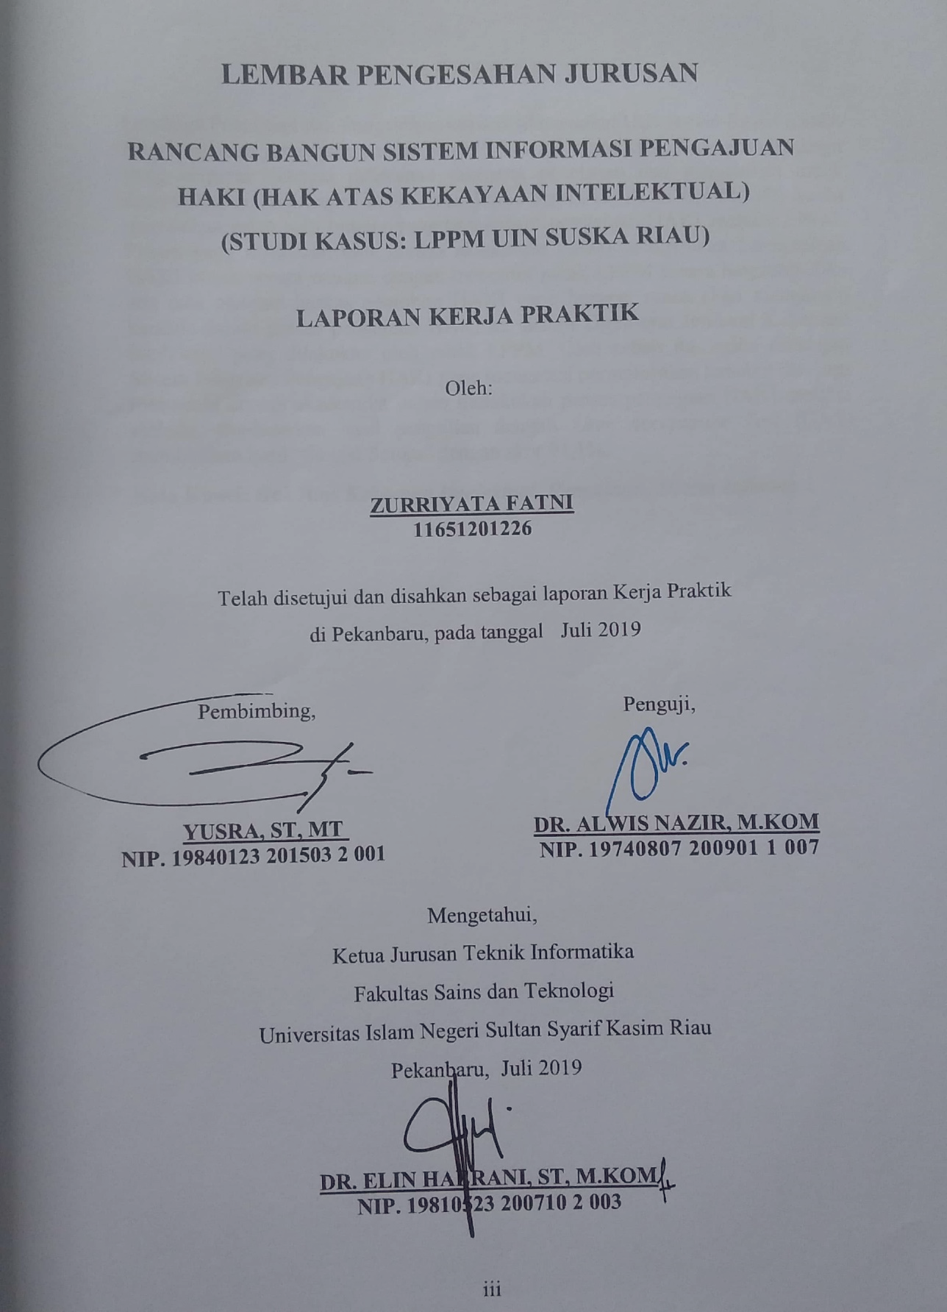

# ABSTRAK

Sekolah Tinggi Agama Islam Auliaurrasyidin atau STAI Auliaurrasyidin merupakan salah satu Sekolah Tinggi yang terdapat di Kabupaten Indiragiri Hilir. STAI Auliaurrasyidin adalah Sekolah Tinggi Swasta Islam yang dikelola oleh Kementrian Agama dan telah tercantum kedalam kopertis Direktor Jendral Pendidikan Islam. STAI ini memiliki beberapa fasilitas yang mendukung proses belajar mengajar dalam dunia perkuliahan, salah satunya adalah perpustakaan. Perpustakaan STAI Auliaurrasyidin ini memiliki kurang lebih 8000 buku yang terdiri dari berbagai jenis topik pembahasan. Buku tersebut disusun rapi didalam rak buku agar mahasiswa menemukan buku yang diinginkan dengan mudah. Rak buku tersebut dilengkapi dengan abjad yang mewakili awal judul buku karena perpustakaan tersebut belum memiliki sistem temu informasi buku atau OPAC *(Online Public Access Catalog)* sehingga sangat menyulitkan jika terdapat buku yang sejenis. Oleh sebab itu maka dikembangkan lah Sistem Informasi *OPAC(Online Public Access Catatlog)* berbasis *Website* guna untuk memudahkan dalam permasalahan tersebut.

**Kata Kunci :**

**Kata Kunci: *Hak Atas Kekayaan Intelektual, Pengajuan, Sistem Informasi.***

# KATA PENGANTAR

*Assalamu’alaikum Warahmatullahi Wabarakatuh*

Puji syukur penulis ucapkan kepada Allah *subhanahu wa ta’ala*, karena rahmat dan karunia-Nya penulis dapat menyelesaikan kerja praktik yang berjudul “Pengembangan Aplikasi Opac (Online Public Access Catalog) Berbasis Web (Studi Kasus: Stai Auliaurrasyidin)”

Shalawat beriring dengan salam tak lupa pula penulis haturkan kepada junjungan besar Nabi Muhammad *shalallahu ‘alaihi wa assalam* yang telah membawa kita dari zaman kebodohan menuju zaman yang berilmu pengetahuan sebagaimana yang kita rasakan pada kesempatan kali ini.

Terlaksananya kerja praktik ini tidak terlepas dari dukungan dan doa dari berbagai pihak yang telah bersedia meluangkan waktu dan pikirannya baik materil maupun moril. Sehingga pada kesempatan ini penulis ingin mengucapkan terimakasih kepada:

1. Bapak Prof. Dr. KH. Akhmad Mujahidin, M.Ag selaku Rektor Universitas Islam Negeri Sultan Syarif Kasim Riau.
2. selaku Dekan Fakultas Sains dan Teknologi Universitas Islam Negeri Sultan Syarif Kasim Riau.
3. Ibu Dr. Elin Haerani, ST, M.Kom selaku Ketua Jurusan Teknik Informatika Universitas Islam Negeri Sultan Syarif Kasim Riau
4. selaku pembimbing kerja praktik yang telah membimbing, memberi arahan dan saran kepada penulis sehingga penulis dapat menyelesaikan kerja praktik ini.
5. Ibu Sonya Meitarice, ST, M.Sc selaku Koordinator Kerja Praktik Jurusan Teknik Informatika Universitas Islam Negeri Sultan Syarif Kasim Riau.
6. selaku pembimbing instansi. Terimakasih untuk waktu, motivasi dan arahan yang telah diberikan sehingga laporan Kerja Praktik ini dapat terselesaikan.
7. selaku dosen penguji yang sudah membantu dan memberikan bimbingan serta arahan sehingga pelaksanaan Kerja Praktik ini terlaksana dengan baik.
8. Ayahanda Aldrianto dan Ibunda Liana yang sudah mendo’akan yang terbaik dan menyemangati penulis dikala sedang mengalami kesusahan saat proses Kerja Praktik berlangsung, serta adinda Gina Azzahra dan adinda Siti Dila Azzahra, kedua adik yang penulis cintai, yang telah memberikan do’a, dukungan*,* motivasi, nasihat, semangat, dan kasih sayang, sehingga penulis dapat menyelesaikan laporan Kerja Praktik.
9. Keluarga besar TIF F’17 yang telah menginspirasi, memberikan semangat, dan dukungan kepada penulis.
10. Semua pihak yang tidak dapat penulis sebutkan satu persatu. Terimakasih atas dukungan baik moril maupun materil dalam pengerjaan kerja praktik ini.

Semoga laporan ini dapat bermanfaat bagi penulis khususnya maupun pembaca umumnya. Penulis sadar masih banyak kekurangan oleh karena itu penulis berharap bisa mendapatkan masukan dari pembaca atas isi laporan ini. Akhir kata penulis ucapkan terima kasih dan selamat membaca.

Pekanbaru, Mei 2020

Penulis

# DAFTAR ISI

LEMBAR PENGESAHAN PERUSAHAAN/INSTANSI ii

LEMBAR PENGESAHAN JURUSAN iii

ABSTRAK iv

KATA PENGANTAR v

DAFTAR ISI vii

DAFTAR GAMBAR x

DAFTAR TABEL xii

DAFTAR BAGAN xiv

DAFTAR SIMBOL xv

DAFTAR PERSAMAAN xvii

DAFTAR LAMPIRAN xviii

BAB I PENDAHULUAN I-1

1.1 Latar Belakang I-1

1.2 Rumusan Masalah I-2

1.3 Batasan Masalah I-3

1.4 Tujuan Kerja Praktik I-3

1.4.1 Tujuan Umum I-3

1.4.2 Tujuan Khusus I-3

1.5 Tempat dan Waktu Pengerjaan I-4

1.6 Sistematika Penulisan I-4

BAB II PROFIL INSTANSI II-1

2.1 Sejarah Umum Instansi II-1

2.2 Biodata Perusahaan II-1

2.3 Visi dan Misi II-2

2.4 Struktur Organisasi II-2

BAB III TUGAS KERJA PRAKTIK III-1

3.1 Uraian Tugas Kerja Praktik III-1

3.2 Analisis Permasalahan III-1

3.3 Metodologi Pengerjaan III-2

3.4 Jadwal Pengerjaan III-3

BAB IV LANDASAN TEORI IV-1

4.1 Sistem IV-1

4.2 Data IV-1

4.3 Informasi IV-1

4.4 Sistem Informasi IV-1

4.5 HAKI (Hak Atas Kekayaan Intelektual) IV-2

4.6 *Unified Modelling Language* (UML) IV-2

4.6.1 *Use Case Diagram* IV-3

4.6.2 *Class Diagram* IV-3

4.6.3 *Sequence Diagram* IV-3

4.6.4 *Activity Diagram* IV-4

4.7 Model Pengembangan Sistem IV-4

4.8 Pengujian Sistem IV-6

4.8.1 Pengujian Metode *Blackbox* IV-6

4.8.2 Pengujian Metode UAT (*User Acceptance Test*) IV-6

BAB V ANALISIS DAN PERANCANGAN V-1

5.1 Analisis Sistem V-1

5.2 Analisis Fungsional V-2

5.2.1 *Use Case Diagram* V-2

5.2.2 *Use Case Specification* V-3

5.2.3 *Activity Diagram* V-15

5.2.4 *Sequence Diagram* V-23

5.2.5 *Class Diagram* V-31

5.3 Perancangan Sistem V-32

5.3.1 Perancangan *Database* V-32

5.3.2 Perancangan *Interface* (Antarmuka) V-40

BAB VI IMPLEMENTASI DAN PENGUJIAN VI-1

6.1 Implementasi VI-1

6.1.1 Batasan Implementasi VI-1

6.1.2 Lingkungan Implementasi VI-1

6.2 Implementasi Sistem VI-2

6.2.1 Tampilan Melakukan Registrasi VI-2

6.2.2 Tampilan Sistem *Login* VI-3

6.2.3 Tampilan Sistem *Dashboard* (Halaman Prosedur Pengajuan) VI-3

6.2.4 Tampilan Sistem Ajukan Permohonan VI-4

6.2.5 Tampilan Sistem Permohonan Saya (Pemohon HAKI) VI-4

6.2.6 Tampilan Sistem Riwayat Permohonan VI-5

6.2.7 Tampilan Sistem Melihat Detail Permohonan VI-5

6.2.8 Tampilan Sistem Lupa *Password* VI-6

6.2.9 Tampilan Sistem Melihat Profil VI-6

6.2.10 Tampilan Sistem Mengubah Profil VI-7

6.2.11 Tampilan Sistem Mengubah *Password* VI-7

6.2.12 Tampilan Sistem Melihat Permohonan Masuk VI-8

6.2.13 Tampilan Sistem Mengubah Status Permohonan VI-8

6.2.14 Tampilan Sistem *Upload* Sertifikat HAKI VI-9

6.3 Pengujian VI-9

6.3.1 Pengujian Sistem dengan *Black Box* VI-9

6.3.2 Pengujian Sistem dengan UAT (*User Acceptance Test*) VI-15

BAB VII PENUTUP VII-1

7.1 Kesimpulan VII-1

7.2 Saran VII-1

DAFTAR PUSTAKA xix

# DAFTAR GAMBAR

**Gambar Halaman**

‎IV.1 Lima Komponen Sistem Informasi IV-2

‎IV.2 *Model Rapid Application Development* (RAD) IV-5

‎V.1 *Use Case Diagram* V-2

‎V.2 *Activity Diagram* Melakukan Registrasi Akun V-15

‎V.3 *Activity Diagram Login* V-16

‎V.4 *Activity Diagram* Melihat Prosedur Pengajuan V-16

‎V.5 *Activity Diagram* Mengisi *Form* Permohonan V-17

‎V.6 *Activity Diagram* Lupa *Password* V-18

‎V.7 *Activity Diagram* Melihat Detail Permohonan V-19

‎V.8 *Activity Diagram* Melihat Riwayat Permohonan V-19

‎V.9 *Activity Diagram* Melihat Profil V-20

‎V.10 *Activity Diagram* Mengubah Profil V-21

‎V.11 *Activity Diagram* Melihat Permohonan Masuk V-22

‎V.12 *Activity Diagram* Menindaklanjuti Permohonan V-22

‎V.13 *Activity Diagram* Mengubah *Password* V-23

‎V.14 *Sequence Diagram* MelakukanRegistrasi Akun V-24

‎V.15 *Sequence Diagram* Melakukan *Login* (*Administrator*) V-24

‎V.16 *Sequence Diagram* Melakukan *Login* (Pemohon HAKI) V-25

‎V.17 *Sequence Diagram* Melihat Prosedur Pengajuan V-25

‎V.18 *Sequence Diagram* Mengisi *Form* Permohonan V-26

‎V.19 *Sequence Diagram* Lupa *Password* V-27

‎V.20 *Sequence Diagram* Melihat Permohonan V-27

‎V.21 *Sequence Diagram* Melihat Profil V-28

‎V.22 *Sequence Diagram* Mengubah Profil V-28

‎V.23 *Sequence Diagram* Melihat Riwayat Permohonan V-29

‎V.24 *Sequence Diagram* Melihat Permohonan Masuk V-29

‎V.25 *Sequence Diagram* Menindaklanjuti Permohonan V-30

‎V.26 *Sequence Diagram* Mengubah *Password* V-30

‎V.27 *Class Diagram* Sistem Informasi Pengajuan HAKI V-31

‎V.28 Tampilan Halaman Melakukan Registrasi Akun V-40

‎V.29 Tampilan Halaman Melakukan *Login* V-41

‎V.30 Tampilan Halaman *Dashboard* V-41

‎V.31 Tampilan Halaman Ajukan Permohonan V-42

‎V.32 Tampilan Halaman Permohonan V-43

‎V.33 Tampilan Halaman Riwayat Permohonan V-43

‎V.34 Tampilan Halaman Lupa *Password* V-44

‎V.35 Tampilan Halaman Melihat Profil V-44

‎V.36 Tampilan Halaman Mengubah Profil V-45

‎V.37 Tampilan Halaman Mengubah *Password* V-45

‎V.38 Tampilan Halaman Melihat Permohonan Masuk V-46

‎V.39 Tampilan Halaman Menindaklanjuti Permohonan V-46

‎VI.1 Implementasi Tampilan Registrasi VI-2

‎VI.2 Implementasi Tampilan *Login* VI-3

‎VI.3 Implementasi Tampilan *Dashboard* VI-3

‎VI.4 Implementasi Tampilan Ajukan Permohonan VI-4

‎VI.5 Implementasi Tampilan Riwayat Permohonan VI-5

VI.6 Implementasi Tampilan Sistem Melihat Detail Permohonan VI-5

‎VI.7 Implementasi Tampilan Lupa *Password* VI-6

‎VI.8 Implementasi Tampilan Melihat Profil VI-6

‎VI.9 Implementasi Tampilan Melihat Profil VI-7

‎VI.10 Implementasi Tampilan Mengubah Profil VI-7

‎VI.11 Implementasi Tampilan Mengubah *Password* VI-7

‎VI.12 Impelementasi Tampilan Sistem Melihat Permohonan Masuk VI-8

VI.13 Implementasi Tampilan Mengubah Status Permohonan VI-8

‎VI.14 Implementasi Tampilan *Upload* Sertifikat HAKI VI-9

# DAFTAR TABEL

**Tabel**  **Halaman**

‎III.1 Jadwal Kerja Praktik III-3

‎V.1 Use Case Specification Melakukan Registrasi Akun V-3

‎V.2 *Use Case Specification* Melakukan *Login* V-4

‎V.3 *Use Case Specification* Lupa *Password* V-5

‎V.4 *Use Case Specification* Melihat Prosedur Pengajuan V-6

‎V.5 *Use Case Specification* Mengisi *Form* Permohonan V-7

‎V.6 *Use Case Specification* Melihat Permohonan V-8

‎V.7 *Use Case Specification* Melihat Profil V-9

‎V.8 *Use Case Specification* Mengubah Profil V-10

‎V.9 *Use Case Specification* Melihat Permohonan Masuk V-11

‎V.10 *Use Case Specification* Melihat Riwayat Permohonan V-12

‎V.11 *Use Case Specification* Menindaklanjuti Permohonan V-13

‎V.12 *Use Case Specification* Mengubah Password V-14

‎V.13 Tabel Keterangan Entitas V-32

‎V.14 Tabel Keterangan Entitas User V-34

‎V.15 Tabel Keterangan Entitas Jenis Ciptaan V-35

‎V.16 Tabel Keterangan Entitas Sub Jenis Ciptaan V-35

‎V.17 Tabel Keterangan Entitas User Token V-36

‎V.18 Tabel keterangan Entitas Permohonan V-36

‎V.19 Tabel keterangan Entitas Data Pencipta V-38

‎V.20 Tabel keterangan Entitas Data Pemegang Hak Cipta V-38

‎V.21 Tabel keterangan Entitas Data Kuasa V-39

‎VI.1 Pengujian Melakukan Registrasi VI-10

‎VI.2 Pengujian Login (*Administrator* atau Pemohon HAKI) VI-10

‎VI.3 Pengujian Ajukan Permohonan VI-11

‎VI.4 Pengujian Lupa *Password* VI-11

‎VI.5 Pengujian Mengubah Profil VI-12

‎VI.6 Pengujian Mengubah *Password* VI-12

‎VI.7 Pengujian Menindaklanjuti Permohonan VI-13

‎VI.8 Pengujian Menampilkan Detail Permohonan VI-13

‎VI.9 Pengujian Melihat Prosedur Pengajuan VI-14

‎VI.10 Pengujian Melihat Riwayat Permohonan VI-14

‎VI.11 Pengujian Melihat Profil VI-14

‎VI.12 Pengujian Melihat Permohonan Masuk VI-15

‎VI.13 Tabel *User Acceptance Test* VI-15

‎VI.14 *Range* Persetujuan Pengguna VI-16

# DAFTAR BAGAN

**Bagan Halaman**

‎II.1 Struktur Organisasi LPPM UIN Suska Riau II-3

# DAFTAR SIMBOL

Simbol  *Use Case Diagram*

|  |  |
| --- | --- |
|  | *Use Case*  Menggambarkan interaksi antara aktor dengan sistem |
| Hasil gambar untuk simbol aktor use case png | Aktor  Menggambarkan pengguna sistem, yang berinteraksi dengan sistem lain untuk berbagi, mengirim, dan menerima informasi |
|  | *Association*  Penghubung antara objek satu dan objek lainnya. |
| C:\Users\Vinni\Downloads\Include.png | *Include*  Relasi *use case* tambahan ke sebuah *use case* dimana *use case* yang ditambahkan memerlukan *use case* ini untuk menjalankan fungsinya. |
|  | *Extend*  Relasi *use case* tambahan kesebuah *use case* dimana *use case* yang ditambahkan dapat berdiri sendiri meski tanpa *use case* tambahan tersebut. |

Simbol *Class Diagram*

|  |  |
| --- | --- |
| Hasil gambar untuk gambar class diagram png | *Class*  Himpunan dari objek yang berbagi atribut dan operasi yang sama. |
|  | *Association*  Relasi antar kelas dengan makna umum dan biasanya diikuti *multiplicity*. |

Simbol *Sequence Diagram*

|  |  |
| --- | --- |
| Hasil gambar untuk simbol aktor use case png | *Actor*  Menggambarkan orang yang berinteraksi dengan sistem. |
| C:\Users\Vinni\Downloads\Untitled Diagram.png | *Life line*  Menggambarkan tempat awal dan akhir dari *message*. |
| C:\Users\Vinni\Downloads\Untitled Diagram(1).png | *Boundary*  Digunakan untuk menggambarkan sebuah *form*. |
| C:\Users\Vinni\Downloads\Untitled Diagram(2).png | *Control Class*  Digunakan untuk menghubungkan *boundary* dengan tabel. |
| C:\Users\Vinni\Downloads\Untitled Diagram(3).png | *Entity Class*  Digunakan untuk menghubungkan kegiatan yang akan dilakukan. |
| C:\Users\Vinni\Downloads\Untitled Diagram(4).png | *Message*  Spesifikasi dari komunikasi antar objek yang memuat informasi tentang aktifitas yang terjadi. |

|  |  |
| --- | --- |
| **SIMBOL** | **KETERANGAN** |
|  | *Initial State*  Titik Awal |
|  | *Final State*  Titik Akhir |
|  | Activity |
|  | *Decision*  Pilihan Untuk mengambil Keputusan |
|  | *Fork*  Digunakan untuk menunjukkan kegiatan yang dilakukan secara parallel atau untuk menggabungkan dua kegiatan peralel menjadi satu. |

Simbol *Activity Diagram*

# DAFTAR PERSAMAAN

**Rumus Halaman**

‎IV.1 Persentase UAT II-3

# DAFTAR LAMPIRAN

**Lampiran Halaman**

A*.* *User Acceptance Test* (UAT) A-1

B. Hasil Wawancara B-1

# PENDAHULUAN

## Latar Belakang

Perkembangan yang pesat dibidang ilmu pengetahuan serta teknologi yang dirasakan pada saat ini menjadikan manusia dituntut lebih berpengetahauan. Ilmu pengetahuan yang didapat pun pasti sangat erat kaitannya dengan sumber sumber pengetahuan seperti buku, majalah dan sebagainya. Namun disebutkan dari sebuah pepatah bahwa “*buku adalah gudang ilmu dan membaca kuncinya*” memang benar akan menambah wawasan serta ilmu pengetahuan yang sangat luas. Pastinya buku sudah dikenalkan sejek menduduki bangku sekolah. Baik buku yang diperkenalkan didalam proses belajar mengajar maupun yang terdapat di perpustakaan. Perpustakaan adalah ruang untuk membaca dan mencari referensi serta pengetahuan yang tidak didapatkan dimana pun. Didalan perpustakaan pun tidak hanya menyediakan buku-buku namun terdapat karya ilmiah dan penelitian untuk menunjang pengetahuan yang lebih dalam.

Seiring berjalannya waktu didalam mengenyam pendidikan, tentunya sangat membutuhkan sumber pengetahuan yang pasti sumber referensinya.

LPPM UIN Suska Riau menjadi wadah bagi siapapun yang ingin melindungi karya ciptaannya secara hukum. Salah satu bagian yang ada di LPPM adalah bidang penelitian dan penerbitan, dimana bagian ini salah satu tugasnya yakni sebagai penyalur karya-karya di bidang ilmu pengetahuan, seni, dan sastra kepada Kementerian Hukum dan Hak Asasi Manusia. Proses pengajuan HAKI terlibat langsung dengan orang yang mendaftarkan karyanya ke LPPM. Pemohon harus terlebih dahulu menyiapkan berkas-berkas *hardcopy* seperti KTP pemohon dan pencipta, surat pernyataan, NPWP perorangan/perusahaan, dan contoh ciptaan. Setelah berkas terkumpul, kemudian pihak LPPM melakukan *scan* berkas-berkas *hardcopy* tersebut untuk di upload melalui sistem Direktorat Jenderal Kekayaan Intelektual dan mengisi data-data pemohon yang diperlukan.

Menurut informasi dari pihak LPPM, bahwa dalam proses pendaftaran ke sistem Direktorat Jenderal Kekayaan Intelektual terdapat beberapa kendala. Kendala yang pertama yaitu, proses pengajuan yang dilakukan oleh pemohon ke LPPM ini masih dilakukan secara manual. Jika berkas-berkas pemohon masih ada yang kurang lengkap, tentunya akan menghambat proses pendaftaran sehingga, pihak LPPM harus terlebih dahulu menghubungi pemohon karya untuk melengkapi berkasnya. Kendala yang kedua yaitu, disaat melakukan pengisian data pemohon ke sistem Direktorat Jenderal Kekayaan Intelektual, pegawai LPPM harus mengetik ulang data para pemohon karena ada beberapa data yang memiliki isian yang cukup banyak, misalnya adalah uraian tentang ciptaan karya yang didaftarkan. Ini akan membuat pegawai LPPM lebih banyak melakukan pekerjaan selain melakukan pekerjaan yang sebenarnya sesuai tugasnya, karena di LPPM ini pada dasarnya tidak memiliki pegawai yang menangani bagian HAKI.

Berdasarkan permasalahan yang disebutkan diatas, maka dari permasalahan ini akan dihasilkan sebuah Sistem Informasi Pengajuan HAKI (Hak Atas Kekayaan Intelektual) untuk membantu pihak LPPM dalam melakukan pemeriksaan atau melihat berkas pemohon dan melakukan pendaftaran karya pemohon ke sistem Direktorat Jenderal Kekayaan Intelektual, juga sebagai wadah bagi pencipta karya yang ingin mengajukan HAKI. Selain itu, sistem ini juga membantu untuk melakukan proses pendaftaran HAKI ke sistem Direktorat Jenderal Kekayaan Intelektual dan pihak LPPM bisa mengontrol HAKI tersebut agar data yang dimasukkan oleh pemohon sesuai dengan ketentuan pendaftaran HAKI. Dengan sistem ini, pemohon harus terlebih dahulu mendaftar melalui sistem informasi pengajuan HAKI. Pemohon hanya bisa men*submit* pendaftaran setelah berkas dan persyaratan selesai dilengkapi melalui sistem, sehingga pihak LPPM bisa langsung meneruskan pendaftaran ke sistem Direktorat Jenderal Kekayaan Intelektual.

## Rumusan Masalah

Berdasarkan latar belakang yang telah dijelaskan diatas maka didapatkan rumusan masalah yaitu “Bagaimana merancang dan membangun Sistem Informasi Pengajuan HAKI (Hak Atas Kekayaan Intelektual) di Lembaga Penelitian dan Pengabdian Kepada Masyarakat (LPPM) UIN Suska Riau”.

## Batasan Masalah

Mengingat cakupan yang luas pada LPPM UIN Suska Riau ini, maka sistem ini hanya melingkupi permasalahan sebagai berikut :

1. Kerja Praktik dilakukan pada salah satu bagian di LPPM UIN Suska Riau yaitu bagian Penelitian dan Penerbitan.
2. Sistem ini hanya melakukan pengajuan HAKI yang dilakukan oleh pemohon.

## Tujuan Kerja Praktik

Adapun pada sub bab ini memiliki 2 kriteria tujuan, yaitu tujuan umum dan khusus sebagai berikut:

### Tujuan Umum

Tujuan umum dari pelaksanaan Kerja Praktik ini, yaitu:

1. Mengimplementasikan ilmu yang telah dipelajari selama perkuliahan
2. Mempersiapkan mahasiswa menjadi lulusan yang berpotensi di dunia kerja
3. Melatih mahasiswa bekerja secara profesional, disiplin, mandiri, dan mampu berkomunikasi dengan baik

### Tujuan Khusus

Dari kerja praktik yang dilakukan di LPPM (Lembaga Penelitian dan Pengabdian Kepada Masyarakat) UIN Suska Riau memiliki tujuan khusus, yakni merancang dan membangun Sistem Informasi Pengajuan HAKI (Hak Atas Kekayaan Intelektual) yang dapat membantu pegawai LPPM dalam melakukan pendaftaran karya ke sistem Direktorat Jenderal Kekayaan Intelektual dan sebagai wadah pengajuan bagi pemohon yang ingin mengajukan karyanya melalui LPPM .

## Tempat dan Waktu Pengerjaan

Pelaksanaan kerja praktik dan Rancang Bangun Sistem Informasi Pengajuan HAKI (Hak Atas Kekayaan Intelektual) ini dilaksanakan pada :

Tempat : LPPM UIN Suska Riau, Gedung Islamic Center UIN Sultan Syarif Kasim Riau, Jln. HR. Soebrantas KM 15,5

Waktu : Maret s/d April 2019

## Sistematika Penulisan

Sistematika penulisan laporan Kerja Praktik ini terdiri dari pokok-pokok permasalahan yang dibahas pada masing-masing yang diuraikan menjadi beberapa bagian:

**BAB I PENDAHULUAN**

Pada bab ini berisi uraian tentang latar belakang yang mendasari kerja praktik, rumusan masalah, tujuan kerja praktik, batasan masalah, waktu dan tempat kerja praktik, serta sistematika penulisan.

**BAB II PROFIL PERUSAHAAN**

Bab ini berisi penjelasan mengenai profil LPPM UIN Suska Riau yang meliputi sejarah LPPM, visi dan misi LPPM , struktur organisasi LPPM, serta aktivitas kegiatan LPPM.

**BAB III TUGAS KERJA PRAKTIK**

Pada bab ini berisi uraian tentang tugas-tugas dalam pelaksanaan kerja praktik, metode penelitian yang digunakan serta waktu dan jadwal pengerjaan sistem.

**BAB IV LANDASAN TEORI**

Bab ini merupakan penjelasan mengenai studi pustaka terhadap teori-teori yang mendukung dalam pelaksanaan, analisis dan penulisan laporan kerja praktik yang terdiri konsep dasar sistem informasi, pengertian HAKI, model pengembangan sistem dan perangkat analisis sistem.

**BAB V ANALISIS DAN PERANCANGAN**

Bab ini menjelaskan tentang analisis kebutuhan serta melakukan perancangan terhadap desain yang dibutuhkan, analisis Sistem Informasi Pengajuan HAKI menggunakan alat bantu analisis seperti *UML.*

**BAB VI IMPLEMENTASI DAN PENGUJIAN**

Pada bab ini berisikan hasil implementasi bentuk sistem yang telah dirancang serta pengujian dari setiap proses Sistem InformasiPengajuan HAKI. Pengujian dilakukan dengan metode *black box* dan metode UAT (*User Acceptance Test*) untuk menguji apakah sistem layak untuk diterapkan atau tidak.

**BAB VII PENUTUP**

Berisi kesimpulan yang dapat diambil dari pelaksanaan Kerja Praktik serta saran sebagai hasil akhir penelitian yang telah dilakukan.

# PROFIL INSTANSI

## Sejarah Umum Instansi

Lembaga Penelitian dan Pengabdian kepada Masyarakat UIN Sultan Syarif Kasim Riau atau biasa yang disingkat dengan LPPM UIN Suska Riau merupakan lembaga yang bergerak sebagai pelayanan dibidang penelitian dan pengabdian untuk masyarakat di lingkungan UIN Suska Riau. Salah satu bagian yang ada di LPPM adalah bidang penelitian dan penerbitan, dimana bagian ini salah satu tugasnya yakni sebagai penyalur karya-karya di bidang ilmu pengetahuan, seni, dan sastra kepada Kementerian Hukum dan Hak Asasi Manusia. Bagian penelitian dan penerbitan ini berfungsi sebagai penyalur karya bagi pencipta yang ingin karya atau ciptaannya dilindungi oleh hukum.

Dalam melaksanakan tugasnya, Lembaga Penelitian dan Pengabdian kepada Masyarakat (LPPM) memiliki beberapa tugas yaitu:

1. Penyusunan rencana, program, dan anggaran Lembaga;
2. Pelaksanaan penelitian ilmiah murni dan terapan;
3. Pelaksanaan pengabdian kepada masyarakat;
4. Pelaksanaan publikasi hasil surat kepada masyarakat;
5. Pelaksanaan kerja sama di bidang penelitian dan pengabdian kepada masyarakat dengan perguruan tinggi dan/atau institusi lain baik di dalam negeri maupun di luar negeri;
6. Pemantauan dan evaluasi pelaksanaan kegiatan penelitian dan pengabdian kepada masyarakat; dan
7. Pelaksanaan urusan administrasi Lembaga.

## Biodata Perusahaan

Nama Instansi : Lembaga Penelitian dan Pengabdian Kepada Masyarakat UIN Suska Riau

Kepala : Prof. Dr. H. Arrafie Abduh, M.Ag

Sekretaris : Dr. Hasbullah, M.Si

Alamat : Gedung Islamic Center UIN Sultan Syarif Kasim Riau Jl.

H.R. Soebrantas K.M. 15.5 Pekanbaru Riau 28292

*Email*  : [lppm@uin-suska.ac.id](mailto:lppm@uin-suska.ac.id)

*Fans Page* : LPPM UIN Suska Riau

## Visi dan Misi

Visi dan misi merupakan hal yang sangat penting bagi sebuah instansi, karena di dalam visi dan misi tertuang tujuan suatu instansi kedepannya. LPPM UIN Sultan Syarif Kasim Riau memiliki satu visi yaitu “Terwujudnya Lembaga Penelitian dan Pengabdian sebagai lembaga model bidang penelitian integrasi keilmuan di dunia tahun 2033”.

Berikut ini merupakan misi dari LPPM UIN Sultan Syarif Kasim Riau, yaitu:

1. Melaksanakan penlitian untuk mengembangkan ilmu pengetahuan teknologi, dan senin berbasis integrasi keilmuan
2. Memanfaatkan ilmu pengetahuan, teknologi dan seni yang integrative untuk melaksanakan pengabdian kepada masyarakat sebagai kontribusi terhadap pembangunan perdaban manusia
3. Menerapkan tata kelola lembaga yang memfasilitasi integrasi keilmuan secara otonom, efektif, transparan, dan akuntabel
4. Mengembangkan sumber daya insani yang mempunyai kapabilitas, integritas, dan etos untuk melaksanakan tridarma perguruan tinggi berbasis integrasi keilmuan.

## Struktur Organisasi

Suatu perusahaan atau instansi memerlukan suatu struktur, agar seluruh kegiatan berjalan dan terkoordinasi dengan baik sehingga semua pihak mengetahui tugas dan tanggung jawab masing-masing dengan jelas.

­Berikut dibawah ini disajikan struktur organisasi di LPPM UIN Sultan Syarif Kasim Riau:

Bagan . Struktur Organisasi LPPM UIN Suska Riau

# TUGAS KERJA PRAKTIK

## Uraian Tugas Kerja Praktik

Kegiatan Kerja Praktik dilaksanakan di LPPM UIN Sultan Syarif Kasim Riau Terhitung Bulan Maret 2019 hingga Juni 2019, dengan uraian tugas sebagai berikut:

1. Melakukan wawancara mengenai LPPM UIN Suska Riau, terutama bagian proses pengajuan HAKI (Hak Atas Kekayaan Intelektual).
2. Melakukan identifikasi masalah dan mencari informasi dari masalah tersebut
3. Melakukan analisis kebutuhan sistem berdasarkan hasil dari identifikasi masalah tersebut.
4. Membuat rancangan sistem yang akan dibangun berdasarkan hasil analisis, kemudian mendiskusikan dengan pembimbing instansi.
5. Melakukan implementasi sistem yang akan dibuat
6. Melakukan pengujian terkait sistem yang dibangun.

## Analisis Permasalahan

Hasil analisis permasalahan yang ada pada proses penanganan HAKI pada Lembaga Penelitian dan Pengabdian Masyarakat UIN Sultan Syarif Kasim Riau adalah sebagai berikut:

* + - 1. Belum adanya sistem informasi yang menangani HAKI di LPPM UIN Sultan Syarif Kasim Riau
      2. Proses pengajuan HAKI yang dilakukan oleh pemohon kepada LPPM UIN Sultan Syarif Kasim Riau masih menggunakan cara manual. Cara yang dilakukan ini tentunya menyulitkan dan menghambat pihak LPPM dalam melakukan pendaftaran ke sistem Direktorat Jenderal Kekayaan Intelektual jika berkas dan data pemohon kurang lengkap.

Dari permasalahan yang disebutkan diatas, maka perlu adanya sistem yang membantu pegawaiLPPM dimana sistem inilah yang nantinya sebagai jembatan untuk mempermudah pegawai LPPM melakukan pendaftaran ke sistem Direktorat Jenderal Kekayaan Intelektual.

## Metodologi Pengerjaan

Metodologi pengerjaan kerja praktik yang penulis gunakan adalah sebagai berikut :

1. Pengumpulan Data
2. Observasi

Pada tahap ini penulis melakukan penelitian dan pengamatan dengan cara berkunjung ke Lembaga Penelitian dan Pengabdian Masyarakat (LPPM) UIN Sultan Syarif Kasim Riau di bagian penelitian dan penerbitan.

1. Wawancara

Penulis memberikan sejumlah pertanyaan pada pegawai LPPM terkait dengan kebutuhan sistem yang akan dibuat.

1. Studi Pustaka

Studi pustaka adalah tahap dalam melakukan pengumpulan pada data dimana pada tahap ini dilakukan pencarian pada sumber-sumber buku, *internet* atau jurnal mengenai informasi yang terkait dengan pembuatan sistem.

1. Tahap Analisis dan Perancangan

Pada tahap ini dilakukan analisis alur proses yang terjadi dan melakukan perancangan terhadap aplikasi yang akan dibuat. Penulis menggunakan *Unified Modeling Language* (UML) dalam melakukan analisis danperancangan dengan menggunakan bantuan *tools*, yaitu : *Use Case* *Diagram,* *Activity Diagram, Class Diagram,* dan *Sequence Diagram.*

1. Tahap Implementasi

Pada tahap ini dilakukan pembuatan perangkat lunak sistem (*coding*). Untuk mendukung proses implementasi maka dibutuhkan perangkat pendukung, yaitu perangkat keras (*hardware*) dan perangkat lunak (*software*).

1. Tahap Pengujian

Pada tahap ini dilakukan pengujian pada sistem apakah sistem sudah layak dan dapat dijalankan sesuai dengan kebutuhan atau tidak. Pengujian sistem ini akan menggunakan metode *Black Box* dan *User Acceptance Test* (UAT).

## Jadwal Pengerjaan

Tabel di bawah ini menyajikan jadwal pengerjaan kerja praktik.

Tabel . Jadwal Kerja Praktik

|  |  |  |  |  |  |  |  |  |  |  |  |  |  |  |  |  |  |
| --- | --- | --- | --- | --- | --- | --- | --- | --- | --- | --- | --- | --- | --- | --- | --- | --- | --- |
| No. | Kegiatan | Pengerjaan Dalam Hitungan Bulan | | | | | | | | | | | | | | | |
| Maret | | | | April | | | | Mei | | | | Juni | | | |
| 1 | 2 | 3 | 4 | 1 | 2 | 3 | 4 | 1 | 2 | 3 | 4 | 1 | 2 | 3 | 4 |
| 1 | Pengumpulan Data |  |  |  |  |  |  |  |  |  |  |  |  |  |  |  |  |
| 2 | Identifikasi Masalah |  |  |  |  |  |  |  |  |  |  |  |  |  |  |  |  |
| 3 | Analisis dan Perancangan |  |  |  |  |  |  |  |  |  |  |  |  |  |  |  |  |
| 4 | Implementasi dan Pengujian |  |  |  |  |  |  |  |  |  |  |  |  |  |  |  |  |
| 5 | Penyusunan Laporan |  |  |  |  |  |  |  |  |  |  |  |  |  |  |  |  |

# LANDASAN TEORI

## Sistem

Sistem memiliki banyak pengertian di kalangan ilmuwan. Menurut Robert G. Murdick (1993), sistem didefinisikan sebagai seperangkat elemen-elemen yang terintegrasi dengan maksud yang sama untuk mencapai suatu tujuan bersama. Sumber lain mengatakan bahwa, sistem merupakan himpunan dari unsur-unsur yang saling berkaitan sehingga membentuk suatu kesatuan yang utuh dan terpadu.(Mahaseptiviana, Tjandrarini, & Sudarmaningtyas, 2014)

## Data

Data merupakan kenyataan yang menggambarkan suatu kejadian-kejadian dan kesatuan yang nyata. Kesatuan nyata (*fact and entity*) berupa suatu objek nyata seperti tempat, benda, dan orang yang betul-betul ada dan terjadi. Data ini nantinya akan diolah lebih lanjut menjadi suatu informasi.

## Informasi

B. Davis (1985) mendefinisikan informasi sebagai data yang telah diolah menjadi bentuk yang lebih berarti dan berguna bagi penerimanya untuk mengambil keputusan masa kini maupun yang akan datang.

Sumber informasi adalah data. Data adalah kenyataan yang menggambarkan kejadian-kejadian dan kesatuan nyata. Kejadian adalah sesuatu yang terjadi pada saat tertentu. Informasi diperoleh setelah data-data mentah diproses atau diolah. (Al-Bahra, 2005)

## Sistem Informasi

Sistem informasi didefinisikan sebagai suatu sistem didalam suatu organisasi yang mempertemukan kebutuhan pengolahan transaksi, mendukung operasi, bersifat manajerial, dan kegiatan strategi dari suatu organisasi dan menyediakan pihak luar tertentu dengan laporan-laporan yang diperlukan.

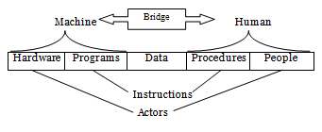Organisasi menggunakan sistem informasi untuk mengolah transaksi-transaksi, mengurangi biaya dan menghasilkan pendapatan sebagai salah satu produk atau pelayanan mereka.

Gambar . Lima Komponen Sistem Informasi

Kelima komponen tersebut dapat diklasifikasikan sebagai berikut.

1. *Hardware* dan *Software* yang berfungsi sebagai mesin
2. *People* dan *procedures* yang merupakan manusia dan tatacara menggunakan mesin
3. Data merupakan jembatan penghubung antara manusia dan mesin agar terjadi suatu proses pengolahan data. (Al-Bahra, 2005)

## HAKI (Hak Atas Kekayaan Intelektual)

Hak Atas Kekayaan Intelektual (HAKI) merupakan hak eksklusif yang diberikan negara kepada para kreator, inventor atau pendesain atas hasil kreasi atau temuannya yang mempunyai nilai komersial, baik langsung secara otomatis atau melalui pendaftaran pada instansi terkait sebagai penghargaan, pengakuan hak yang patut diberikan perlindungan hukum.(Mulyani, 2012)

## *Unified Modelling Language* (UML)

Pengembangan UML dimulai dari kerja sama Grady Booch dan James Rumbaugh pada 1994 untuk mengkombinasikan dua metodologi terkenal-Booch dan OMT. Kemudian Ivar Jacobson, pencipta metode OOSE (*Object Oriented Software Engineering*) bergabung. Usulan UML diberikan ke OMG (*Object Management Group*-konsorsium standarisasi teknologi objek) agar UML dijadikan bahasa notasi pemodelan dilakukan pada 1997. (Hariyanto, 2004)

*Unified Modelling Language* (UML) adalah sebuah “bahasa” yang telah menjadi standar dalam industri untuk visualisasi, merancang, dan mendokumentasikan sisem piranti lunak. UML menawarkan sebuah standar untuk merancang model sebuah sistem.

Dengan menggunakan UML, kita dapat membuat model untuk semua jenis aplikasi piranti lunak, dimana aplikasi tersebut dapat berjalan pada piranti keras, sistem operasi dan jaringan apapun, serta ditulis dalam bahasa pemrograman apapun.

### *Use Case Diagram*

*Use Case Diagram* menggambarkan fungsionalitas yang diharapkan dari sebuah sistem. Yang ditekankan adalah “apa” yang diperbuat sistem, dan bukan “bagaimana”. Sebuah *use case* mempresentasikan sebuah interaksi antara aktor dengan sistem.

### *Class Diagram*

*Class Diagram* adalah sebuah spesifikasi yang jika diinstansi akan menghasilkan sebuah objek dan merupakan inti dari pengembangan dan desain berorientasi objek. *Class* menggambarkan keadaan (atribut/properti) suatu sistem, sekaligus menawarkan layanan untuk memanipulasi keadaan tersebut (metoda/fungsi). *Class diagram* menggabarkan struktur dan deskripsi *class, package,* dan objek beserta hubungan satu sama lain seperti *containment,* pewarisan, asosiasi, dan lain-lain.

### *Sequence Diagram*

*Sequence Diagram* menggambarkan interaksi antar objek didalam dan disekitar sistem (termasuk pengguna, *display,* dan sebagainya) berupa *message* yang digambarkan terhadap waktu. *Sequence diagram* terdiri atas dimensi vertikal (waktu) dan dimensi horizontal (objek-objek yang terkait). *Sequence diagram* biasa digunakan untuk menggambarkan skenario atau rangkaian langkah-langkah yang dilakukan sebagai respon dari sebuah *event* untuk menghasilkan *output* tertentu.

### *Activity Diagram*

*Activity diagram* menggambarkan rangkaian aliran dari aktivitas, digunakan untuk mendeskripsikan aktivitas yang dibentuk dalam suatu operasi sehingga dapat juga digunakan untuk aktivitas lainnya seperti *use case* atau interaksi. *Activity diagram* berupa *flow chart* yang digunakan untuk memperlihatkan aliran kerja dari sistem.(Yasin, 2011)

## Model Pengembangan Sistem

Metode penelitian yang diterapkan pada penelitian ini adalah dengan pengembangan metode *Rapid Application Development* (RAD). RAD adalah sebuah model proses perkembangan perangkat lunak sekuensial linier yang menekankan siklus perkembangan yang sangat pendek. Model RAD ini merupakan sebuah adaptasi “kecepatan tinggi” dari model sekuensial linier dimana perkembangan cepat dicapai dengan menggunakan pendekatan konstruksi berbasis komponen. Jika kebutuhan dipahami dengan baik, proses RAD memungkinkan tim pengembangan menciptakan “sistem fungsional yang utuh” dalam periode waktu yang sangat pendek (kira-kira dalam waktu 60-90 hari). (Yasin, 2011)

Pendekatan RAD (*Rapid Application Development*) melingkupi fase-fase sebagai berikut:

1. *Bussines modeling*

Aliran informasi diantara fungsi-fungsi bisnis dimodelkan dengan suatu cara untuk menjawab pertanyaan berikut: Informasi apa yang mengendalikan proses bisnis? Informasi apa yan dimunculkan? Siapa yang memunculkan? Kemana informasi itu pergi? Siapa yang memprosesnya?

1. *Data Modelling*

Aliran informasi yang didefinisikan sebagai bagian dari fase *Business modelling* disaring kedalam serangkaian objek data yang dibutuhkan untuk menopang bisnis tersebut. Karakteristik (disebut atribut) masing-masing objek diidentifikasi dan hubungan antara objek-objek tersebut didefinisikan.

1. *Process Modelling*

Aliran informasi yang didefinisikan didalam fase *data modelling* ditransformasikan untuk mencapai aliran informasi yang perlu bagi implementasi sebuah fungsi bisnis. Gambaran pemrosesan diciptakan untuk menambah, memodifikasi, menghapus, atau mendapatkan kembali sebuah objek data.

1. *Application Generation*

RAD mengasumsikan pemakaian teknik generasi keempat. Selain menghasilkan perangkat lunak dengan menggunakan bahasa pemrograman generasi ketiga yang konvensional, RAD lebih banyak memproses kerja untuk memakai lagi komponen program yang ada (pada saat memungkinkan) atau menciptakan komponen yang biasa dipakai lagi (bila perlu). Pada semua kasus, alat-alat bantu otomatis dipakai untuk memfasilitasi konstruksi perangkat lunak.

1. *Testing* dan *Turnover*

Karena proses RAD menekankan pada pemakaian kembali, banyak komponen program telah diuji. Hal ini mengurangi keseluruhan waktu pengujian. Tetapi komponen baru harus diuji dan semua *interface* harus dilatih secara penuh.

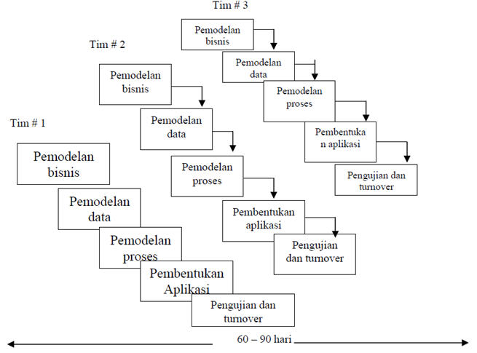Berikut ini adalah gambar dari pemodelan sistem model *Rapid Application Development* (RAD):

Gambar . *Model Rapid Application Development* (RAD)

## Pengujian Sistem

Pengujian adalah satu set aktifitas yang direncanakan dan sistematis untuk menguji atau mengevaluasi kebenaran yang diinginkan. (Cholifah, Yulianingsih, & Sagita, 2018)

Metode pengujian yang dilakukan dalam pembuatan sistem ini ada dua, yaitu sebagai berikut:

### Pengujian Metode *Blackbox*

*Black-Box Testing* merupakan teknik pengujian perangkat lunak yang berfokus pada spesifikasi fungsional dari perangkat lunak. *Blackbox Testing* bekerja dengan mengabaikan struktur kontrol sehingga perhatiannya difokuskan pada informasi domain. *Blackbox Testing* memungkinkan pengembang *software* untuk membuat himpunan kondisi input yang akan melatih seluruh syarat-syarat fungsional suatu program.(Jaya, 2018)

### Pengujian Metode UAT (*User Acceptance Test*)

*User Acceptance Test* (UAT) atau uji penerimaan pengguna adalah suatu proses pengujian oleh pengguna yang dimaksudkan untuk menghasilkan dokumen yang dijadikan bukti bahwa *software* yang telah dikembangkan dapat diterima oleh pengguna, apabila hasil pengujian (*testing*) sudah bisa dianggap memenuhi kebutuhan dari pengguna.(Wahyuningsih & Wibawa, 2017)

Berikut ini adalah rumus persentase perhitungan berdasarkan jumlah jawaban responden dengan jumlah pertanyaan yang diberikan kepada responden:

X = Skor tertinggi likert x Jumlah pernyataan

Persentase UAT = $\frac{Total Skor}{x} x 100\%$........................................................ (IV.1)

# ANALISIS DAN PERANCANGAN

Analisis sistem adalah proses penguraian sistem informasi yang masih utuh ke berbagai komponen dasarnya dengan tujuan agar bisa dikenali dan dinilai berbagai macam permasalahan dan hambatan yang timbul pada sistem sehingga nantinya bisa dilakukan penyelesaian, koreksi, dan peningkatan. Orang atau kelompok orang yang melakukan koreksi atau pengembangan sistem disebut dengan sistem analis. Sistem analis mendalami permasalahan atau kebutuhan pada suatu sistem dan sistem analis juga yang bertanggung jawab atas terjadinya proses analisis atau perancangan pada sistem informasi.

## Analisis Sistem

Berdasarkan hasil analisis, maka didapatkan hasil analisis dari sistem. Pada proses analisis sistem, terdapat dua *user* dimana nantinya *user* akan menggunakan sistem, yaitu pegawai LPPM dibidang sentra HAKI sebagai *administrator* dan civitas akademika dilingkungan UIN Suska Riau sebagai pemohon pengajuan HAKI. Dalam sistem ini, *administrator* bertindak sebagai melihat permohonan yang telah diajukan oleh pemohon untuk pengecekan berkas sesuai yang diminta oleh pegawai sentra HAKI, melihat riwayat permohonan yang sudah selesai ditindaklanjuti oleh pegawai sentra HAKI, melihat profil dan mengubah profil pegawai sentra HAKI dimana bertindak sebagai *administrator.*

Civitas akademika dilingkungan UIN SUSKA Riau yakni sebagai pemohon HAKI dalam hal ini mempunyai hak akses melihat prosedur pengajuan, mengisi *form* permohonan HAKI seperti data jenis permohonan, jenis ciptaan, judul ciptaan, uraian terkait ciptaan yang diajukan, tanggal pertama kali diumumkan, negara, kota, data-data pencipta, data-data pemegang hak cipta, serta berkas-berkas yang dibutuhkan seperti surat kuasa, *scan* KTP pemohon dan pencipta, surat pernyataan, bukti pengalihan hak cipta, *scan* NPWP perorangan/perusahaan, dan *scan* atau foto contoh ciptaan. Selain mengisi *form* permohonan, pemohon HAKI juga bisa melihat riwayat permohonan yang dilakukan oleh pemohon HAKI, melihat profil dan mengubah profil pemohon HAKI.

## Analisis Fungsional

Analisis fungsional untuk Rancang Bangun Sistem Informasi Pengajuan HAKI (Hak Atas Kekayaan Intelektual) terdiri dari *use case diagram, activity diagram, sequence diagram,* dan *class diagram.*

### *Use Case Diagram*

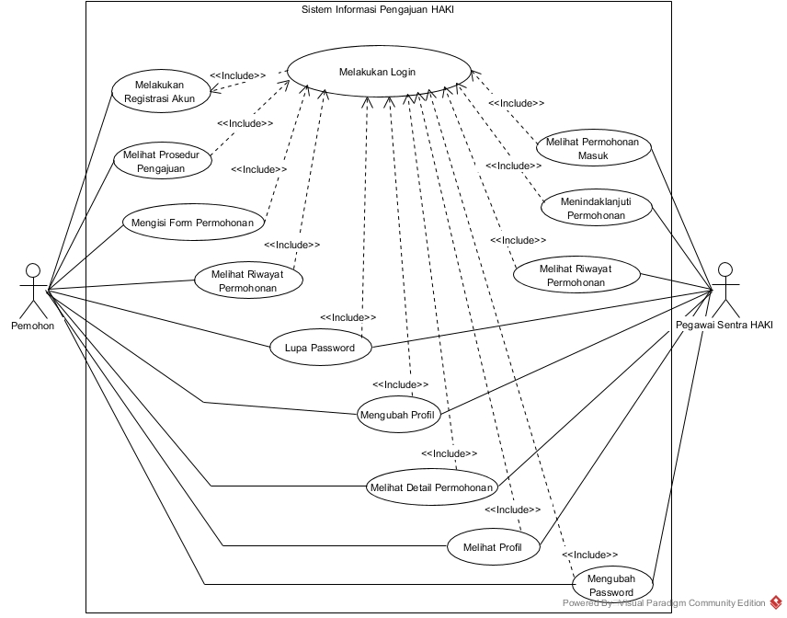*Use case diagram* adalah gambaran *graphical* dari beberapa atau semua *actor* (pelaku sistem informasi), *use case* (perilaku sistem informasi), dan interaksi yang memperkenalkan suatu sistem. *User* yang terlibat dalam sistem ini adalah pegawai LPPM sebagai *administrator* dan seluruh komponen civitas akademika sebagai pemohon pengajuan HAKI. Berikut *use case diagram* dari sistem informasi yang akan dibangun.

Gambar . *Use Case Diagram*

### *Use Case Specification*

*Use case specification* adalah salah satu bagian dari UML yang bertujuan untuk memberikan gambaran umum tentang fungsionalitas proses bisnis yang didalamnya melibatkan sistem informasi. Berikut *use case specification* dari sistem yang akan dibangun.

#### *Use Case Specification* MelakukanRegistrasi Akun

*Use case specification* dari proses melakukan registrasi akun pemohon dijelaskan pada tabel V.1 berikut:

Tabel . *Use Case Specification* Melakukan Registrasi Akun

|  |  |  |
| --- | --- | --- |
| ***Element*** | ***Description*** | |
| *Usecase Name* | Melakukan Registrasi Akun | |
| *Usecase ID* | ID_01 | |
| *Priority* | *High* | |
| *Actor(s)* | Pemohon HAKI | |
| *Description* | Melakukan registrasi akun agar dapat melakukan pengajuan karya | |
| *Pre-condition* | Sudah berada di halaman *login* | |
| *Flow of Events* | *Actor* | *System Response* |
| 1. Klik *link button* “Daftar Disini” 2. Mengisi *form* registrasi 3. Klik *button sign up* | * 1. Menampilkan *form* pendaftaran   2. Melakukan validasi inputan   3. Menampilkan *message* “Akun anda berhasil dibuat. Silahkan cek email untuk aktivasi akun” |
| *Alternative Flow & Exception* | * 1. *Input* ulang data registrasi * Terdapat *message error* ketika *form* kosong | |

#### *Use Case Specification* Melakukan *Login*

*Use case specification* dari proses melakukan *login* untuk *administrator* dan pemohon HAKI dijelaskan pada tabel V.2 berikut:

|  |  |  |
| --- | --- | --- |
| ***Element*** | ***Description*** | |
| *Usecase Name* | Melakukan *Login* | |
| *Usecase ID* | ID_02 | |
| *Priority* | *High* | |
| *Actor(s)* | *Administrator*, Pemohon HAKI | |
| *Description* | *User* melakukan *login* setelah akun sudah di aktivasi agar dapat mengakses halaman sesuai hak akses | |
| *Pre-condition* | Sudah berada di halaman *login* dan sudah melakukan aktivasi akun melalui *email* | |
| *Flow of Events* | *Actor* | *System Response* |
| 1. Mengisi data form *login* (*Email* dan *Password*) 2. Klik *button login* | * 1. Melakukan validasi data *user*   2. Masuk ke tampilan *dashboard* *user* sesuai hak akses |
| *Alternative Flow & Exception* | * 1. Melakukan input ulang data * Terdapat *message error* diatas inputan *email* atau *password* | |

Tabel ‎V. *Use Case Specification* Melakukan *Login*

#### *Use Case Specification* Lupa *Password*

*Use case specification* dari proses lupa *password* untuk *administrator* dan pemohon HAKI dijelaskan pada tabel V.3 berikut:

|  |  |  |
| --- | --- | --- |
| ***Element*** | ***Description*** | |
| *Usecase Name* | Lupa *Password* | |
| *Usecase ID* | ID_03 | |
| *Priority* | *High* | |
| *Actor(s)* | *Administrator*, Pemohon HAKI | |
| *Description* | Fitur ini digunakan ketika *user* lupa *password* akun dan melakukan *reset password* | |
| *Pre-condition* | Sudah berada di halaman *login* dan sudah melakukan aktivasi akun melalui *email* | |
| *Flow of Events* | *Actor* | *System Response* |
| 1. Klik *link button* lupa *password* 2. Mengisi alamat *email* pada *form* 3. Klik *button reset password* | * 1. Menampilkan halaman lupa *password*   2. Melakukan validasi inputan   3. Menampilkan *message* “Mohon cek *email* anda untuk melakukan *reset password*” |
| *Alternative Flow & Exception* | * 1. Melakukan input ulang data * Terdapat *message error* ketika *form* kosong atau inputan tidak sesuai | |

Tabel ‎V. *Use Case Specification* Lupa *Password*

#### *Use Case Specification* Melihat Prosedur Pengajuan

*Use case specification* dari melihat prosedur pengajuan yang dilakukan oleh pemohon HAKI dijelaskan pada tabel V.4 berikut:

|  |  |  |
| --- | --- | --- |
| ***Element*** | ***Description*** | |
| *Usecase Name* | Melihat Prosedur Pengajuan | |
| *Usecase ID* | ID_04 | |
| *Priority* | *High* | |
| *Actor(s)* | Pemohon HAKI | |
| *Description* | Fitur ini digunakan untuk melihat prosedur atau tata cara pengajuan HAKI | |
| *Pre-condition* | Sudah berada pada halaman *login* dan sudah melakukan aktivasi akun | |
| *Flow of Events* | *Actor* | *System Response* |
| 1. Mengisi *form* login 2. Klik *button login* | * 1. Melakukan validasi akun   2. Menampilkan tampilan prosedur pengajuan setelah melakukan *login* |
| *Alternative Flow & Exception* | * 1. Melakukan input ulang data * Terdapat *message error* ketika *form* kosong atau inputan tidak valid | |

Tabel ‎V. *Use Case Specification* Melihat Prosedur Pengajuan

#### *Use Case Specification* Mengisi *Form* Permohonan

*Use case specification* dari mengisi *form* permohonan yang dilakukan oleh pemohon HAKI dijelaskan pada tabel V.5 berikut:

Tabel ‎V. *Use Case Specification* Mengisi *Form* Permohonan

|  |  |  |
| --- | --- | --- |
| ***Element*** | ***Description*** | |
| *Usecase Name* | Mengisi *Form* Permohonan | |
| *Usecase ID* | ID_05 | |
| *Priority* | *High* | |
| *Actor(s)* | *Administrator*, Pemohon HAKI | |
| *Description* | Melakukan pengisian permohonan HAKI yang dilakukan oleh pemohon | |
| *Pre-condition* | Sudah melakukan *login* | |
| *Flow of Events* | *Actor* | *System Response* |
| 1. Klik menu ajukan 2. Mengisi *form* permohonan 3. Klik *button submit* 4. Klik *button* OK | * 1. Menampilkan *form* permohonan HAKI   2. Melakukan validasi *form*   3. Menampilkan *pop up* “Silahkan melakukan pembayaran sesuai nominal yang tertera untuk verifikasi data” |
| *Alternative Flow & Exception* | * 1. Melakukan input ulang data * Terdapat *message error* ketika *form* kosong atau inputan tidak valid | |

#### *Use Case Specification* Melihat Detail Permohonan

*Use case specification* dari melihat detail permohonan yang sudah diajukan pemohon HAKI dijelaskan pada tabel V.6 berikut:

Tabel ‎V. *Use Case Specification* Melihat Permohonan

|  |  |  |
| --- | --- | --- |
| ***Element*** | ***Description*** | |
| *Usecase Name* | Melihat Detail Permohonan | |
| *Usecase ID* | ID_06 | |
| *Priority* | *High* | |
| *Actor(s)* | Pemohon HAKI | |
| *Description* | Melihatdetail permohonan berdasarkan permohonan yang sudah diajukan oleh pemohon HAKI | |
| *Pre-condition* | Sudah melakukan *login* | |
| *Flow of Events* | *Actor* | *System Response* |
| 1. Klik menu permohonan saya 2. Klik *button* lihat pada satu *list* permohonan | * 1. Menampilkan *list* permohonan yang sudah diajukan   2. Menampilkan data permohonan yang sudah diajukan |
| *Alternative Flow & Exception* |  | |

#### *Use Case Specification* Melihat Profil

*Use case specification* dari melihat profil yang dilakukan oleh *administrator* dan pemohon HAKI dijelaskan pada tabel V.7 berikut:

|  |  |  |
| --- | --- | --- |
| ***Element*** | ***Description*** | |
| *Usecase Name* | Melihat Profil | |
| *Usecase ID* | ID_07 | |
| *Priority* | *Medium* | |
| *Actor(s)* | *Administrator*, Pemohon HAKI | |
| *Description* | *User* melihat data profil | |
| *Pre-condition* | Sudah melakukan *login* | |
| *Flow of Events* | *Actor* | *System Response* |
| 1. Klik menu *dropdown* profil 2. Klik profil | * 1. Menampilkan sub menu   2. Menampilkan profil *user* |
| *Alternative Flow & Exception* |  | |

Tabel ‎V. *Use Case Specification* Melihat Profil

#### *Use Case Specification* Mengubah Profil

*Use case specification* dari mengubah profil yang dilakukan oleh *administrator* dan pemohon HAKI dijelaskan pada tabel V.8 berikut:

|  |  |  |
| --- | --- | --- |
| ***Element*** | ***Description*** | |
| *Usecase Name* | Mengubah Profil | |
| *Usecase ID* | ID_08 | |
| *Priority* | *Medium* | |
| *Actor(s)* | *Administrator*, Pemohon HAKI | |
| *Description* | *User* melakukan perubahan profil | |
| *Pre-condition* | Sudah melakukan *login* | |
| *Flow of Events* | *Actor* | *System Response* |
| 1. Klik menu *dropdown* profil 2. Klik profil 3. Klik *button edit* 4. Mengisi inputan data yang akan diubah 5. Klik *button* ubah profil | * 1. Menampilkan sub menu   2. Menampilkan profil *user*   3. Menampilkandata profil   4. Menampilkan *message* “Data profil berhasil diubah” |
| *Alternative Flow & Exception* |  | |

Tabel ‎V. *Use Case Specification* Mengubah Profil

#### *Use Case Specification* Melihat Permohonan Masuk

*Use case specification* dari melihat permohonan masuk yang dilakukan oleh *administrator* dijelaskan pada tabel V.9 berikut:

Tabel ‎V. *Use Case Specification* Melihat Permohonan Masuk

|  |  |  |
| --- | --- | --- |
| ***Element*** | ***Description*** | |
| *Usecase Name* | Melihat Permohonan Masuk | |
| *Usecase ID* | ID_09 | |
| *Priority* | *High* | |
| *Actor(s)* | *Administrator* | |
| *Description* | *Admin* melihat permohonan masuk dari pemohon yang sudah pemohon ajukan melalui sistem | |
| *Pre-condition* | Sudah melakukan *login* | |
| *Flow of Events* | *Actor* | *System Response* |
| 1. Klik menu permohonan masuk 2. Klik *button* lihat pada salah satu *list* permohonan masuk dari pelapor untuk melihat permohonan | * 1. Menampilkan *list* permohonan masuk dari pelapor   2. Menampilkan data permohonan pelapor |
| *Alternative Flow & Exception* |  | |

#### *Use Case Specification* Melihat Riwayat Permohonan

*Use case specification* dari melihat riwayat permohonan yang dilakukan *administrator* dan pelapor HAKI dijelaskan pada tabel V.10 berikut:

|  |  |  |
| --- | --- | --- |
| ***Element*** | ***Description*** | |
| *Usecase Name* | Melihat Riwayat Permohonan | |
| *Usecase ID* | ID_10 | |
| *Priority* | *Medium* | |
| *Actor(s)* | *Administrator,* Pemohon HAKI | |
| *Description* | *User* melihat riwayat permohonan yang sudah ditindaklanjuti | |
| *Pre-condition* | Sudah melakukan *login* | |
| *Flow of Events* | *Actor* | *System Response* |
| 1. Klik menu riwayat permohonan | * 1. Menampilkan *list* riwayat permohonan pelapor yang sudah ditindaklanjuti |
| *Alternative Flow & Exception* |  | |

Tabel ‎V. *Use Case Specification* Melihat Riwayat Permohonan

#### *Use Case Specification* Menindaklanjuti Permohonan

*Use case specification* dari menindaklanjuti permohonan masuk dari pemohon yang dilakukan oleh *administrator* dijelaskan pada tabel V.11 berikut:

|  |  |  |
| --- | --- | --- |
| ***Element*** | ***Description*** | |
| *Usecase Name* | Menindaklanjuti Permohonan | |
| *Usecase ID* | ID_11 | |
| *Priority* | *High* | |
| *Actor(s)* | *Administrator* | |
| *Description* | *Admin* menindaklanjuti permohonan untuk meneruskan informasi kepada pemohon HAKI yaitu permohonannya sudah diterima atau tidak diterima | |
| *Pre-condition* | Sudah melakukan *login* | |
| *Flow of Events* | *Actor* | *System Response* |
| 1. Klik menu permohonan masuk 2. Klik *button* sudah diterima pada salah satu permohonan | * 1. Menampilkan *list* permohonan masuk dari pemohon   2. Menampilkan *message* “Data permohonan sudah diterima” |
| *Alternative Flow & Exception* |  | |

Tabel ‎V. *Use Case Specification* Menindaklanjuti Permohonan

#### *Use Case Specification* Mengubah *Password*

*Use case specification* dari mengubah *password* yang dilakukan oleh *administrator* dan pemohon HAKI dijelaskan pada tabel V.12 berikut:

|  |  |  |
| --- | --- | --- |
| ***Element*** | ***Description*** | |
| *Usecase Name* | Mengubah *Password* | |
| *Usecase ID* | ID_12 | |
| *Priority* | *High* | |
| *Actor(s)* | *Administrator,* Pemohon HAKI | |
| *Description* | *User* melakukan perubahan *password* | |
| *Pre-condition* | Sudah melakukan *login* | |
| *Flow of Events* | *Actor* | *System Response* |
| 1. Klik menu *dropdown* profil 2. Klik ubah *password* 3. Mengisi inputan *password* baru 4. Klik *button* ubah *password* | * 1. Menampilkan sub menu   2. Menampilkan halaman ubah *password*   3. Melakukan validasi data   4. Menampilkan *message* “Data profil berhasil diubah” |
| *Alternative Flow & Exception* | * 1. Menginput ulang *password* * Terdapat *message error* ketika *password* baru yang diinputkan sama seperti sebelumnya | |

Tabel . *Use Case Specification* Mengubah Password

### *Activity Diagram*

*Activity diagram* adalah cara lain untuk memodelkan aliran kejadian atau *flow of event* dari sebuah sistem*.* Berikut *activity diagram* dari sistem yang akan dibangun:

#### *Activity Diagram* MelakukanRegistrasi Akun

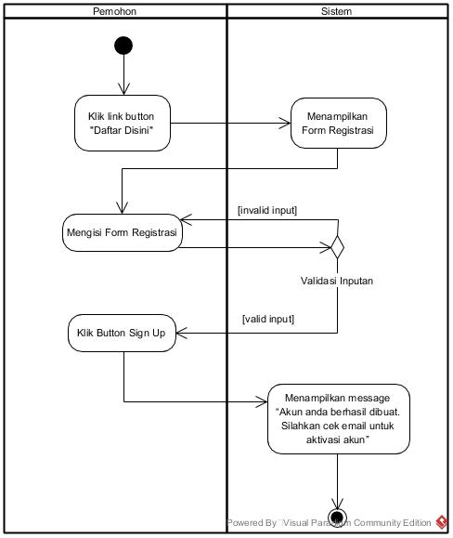*Activity Diagram* dari melakukan registrasi akun yang dilakukan oleh pemohon HAKI dijelaskan dalam gambar V.2 berikut ini.

Gambar . *Activity Diagram* Melakukan Registrasi Akun

#### *Activity Diagram* Melakukan Login

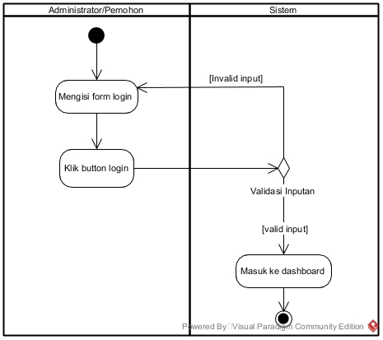*Activity Diagram* dari melakukan *login administrator* dan pemohon HAKI dijelaskan dalam gambar V.3 berikut ini.

Gambar . *Activity Diagram Login*

#### *Activity Diagram* Melihat Prosedur Pengajuan

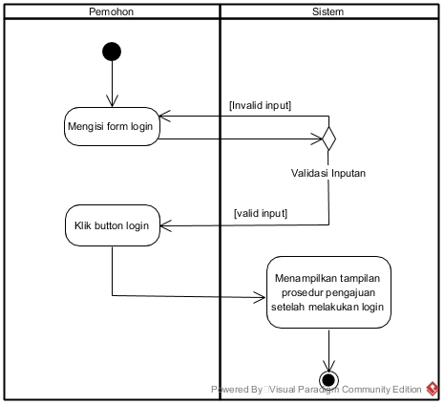*Activity Diagram* dari melihat prosedur pengajuan yang dilakukan oleh pemohon HAKI dijelaskan dalam gambar V.4 berikut ini.

Gambar . *Activity Diagram* Melihat Prosedur Pengajuan

#### *Activity Diagram* Mengisi Form Permohonan

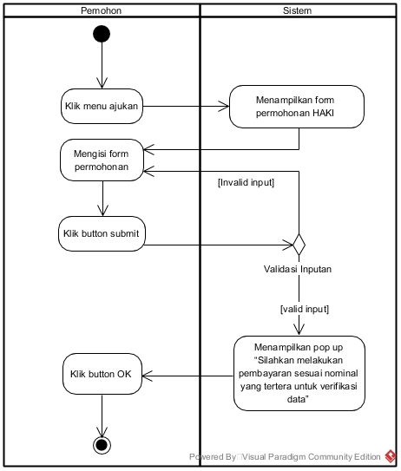*Activity Diagram* dari mengisi *form* permohonan yang dilakukan oleh pemohon HAKI dijelaskan dalam gambar V.5 berikut ini.

Gambar . *Activity Diagram* Mengisi *Form* Permohonan

#### *Activity Diagram* Lupa Password

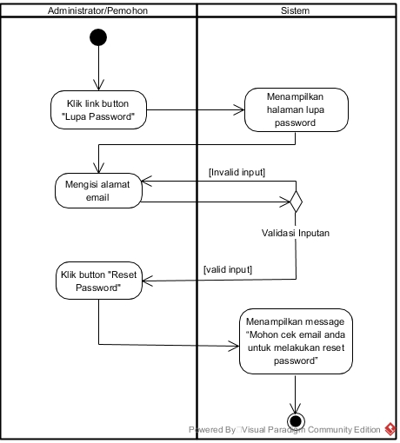*Activity Diagram* dari lupa *password* yang dilakukan oleh *administrator* dan pemohon HAKI dijelaskan dalam gambar V.6 berikut ini.

Gambar . *Activity Diagram* Lupa *Password*

#### *Activity Diagram* Melihat Detail Permohonan

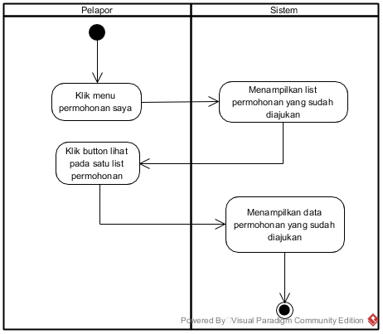*Activity Diagram* dari melihat detail permohonan yang telah diajukan oleh pemohon dijelaskan dalam gambar V.7 berikut ini.

Gambar . *Activity Diagram* Melihat Detail Permohonan

#### *Activity Diagram* Melihat Riwayat Permohonan

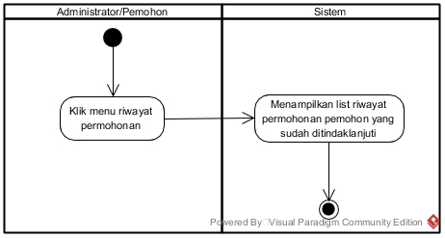*Activity Diagram* dari melihat riwayat permohonan yang dilakukan oleh *administrator* dan pemohon HAKI dijelaskan dalam gambar V.8 berikut ini.

Gambar . *Activity Diagram* Melihat Riwayat Permohonan

#### Activity Diagram Melihat Profil

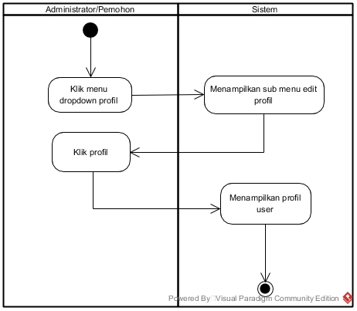*Activity Diagram* dari melihat profil yang dilakukan oleh *administrator* dan pemohon HAKI dijelaskan dalam gambar V.9 berikut ini.

Gambar . *Activity Diagram* Melihat Profil

#### *Activity Diagram* Mengubah Profil

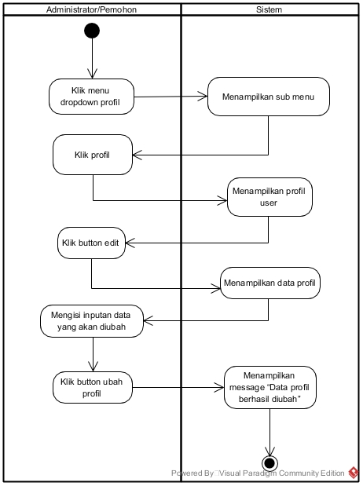*Activity Diagram* dari mengubah profil yang dilakukan oleh *administrator* dan pemohon HAKI dijelaskan dalam gambar V.10 berikut ini.

Gambar . *Activity Diagram* Mengubah Profil

#### *Activity Diagram* Melihat Permohonan Masuk

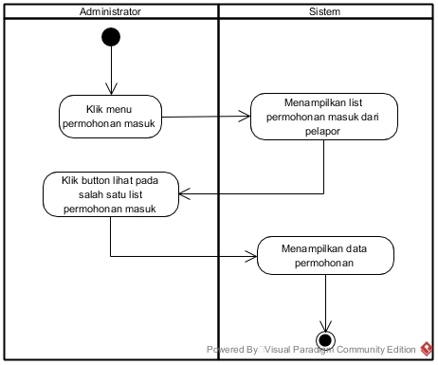*Activity Diagram* dari melihat permohonan masuk yang dilakukan oleh *administrator* dijelaskan dalam gambar V.11 berikut ini.

Gambar . *Activity Diagram* Melihat Permohonan Masuk

#### *Activity Diagram* Menindaklanjuti Permohonan

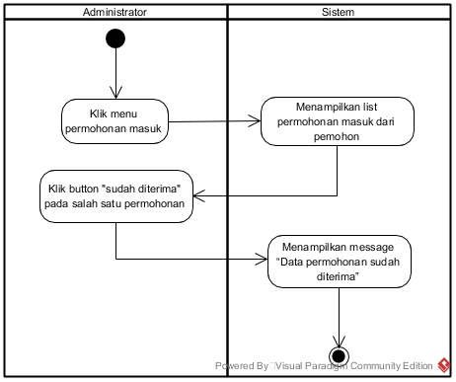*Activity Diagram* dari menindaklanjuti permohonan yang dilakukan oleh *administrator* dalam gambar V.12 berikut ini.

Gambar . *Activity Diagram* Menindaklanjuti Permohonan

#### *Activity Diagram* Mengubah *Password*

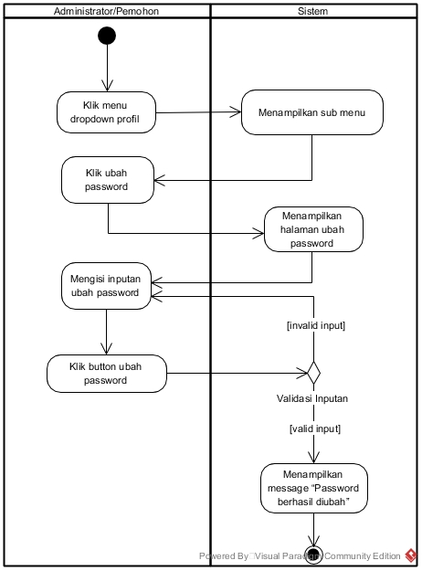*Activity Diagram* dari mengubah *password* yang dilakukan oleh *administrator* dan pemohon HAKI dalam gambar V.13 berikut ini.

Gambar . *Activity Diagram* Mengubah *Password*

### *Sequence Diagram*

*Sequence Diagram* digunakan untuk memperlihatkan aliran eksekusi dari setiap aliran yang ada pada *use case*. Gambar berikut ini merupakan penggambaran aliran eksekusi dari setiap aliran yang ada pada *use case* Sistem InformasiPengajuan HAKI (Hak Atas Kekayaan Intelektual).

#### *Sequence Diagram* Melakukan Registrasi Akun

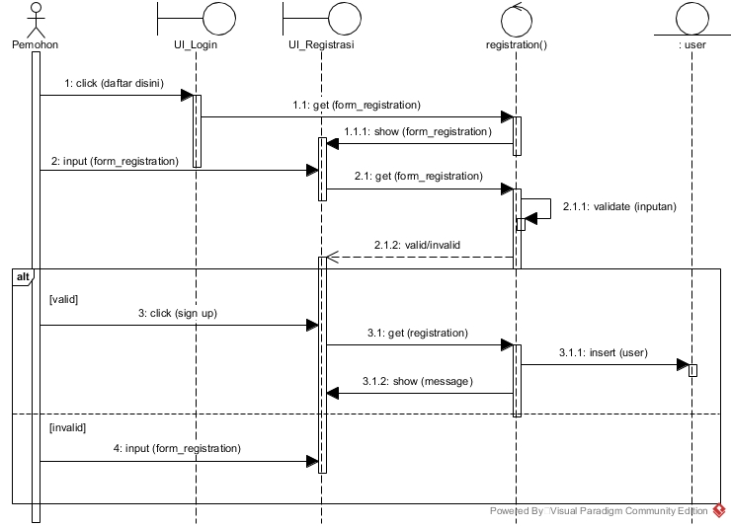*Sequence Diagram* dari melakukan registrasi akun dijelaskan pada gambar V.14 berikut ini.

Gambar . *Sequence Diagram* MelakukanRegistrasi Akun

#### *Sequence Diagram* Melakukan *Login* (*Administrator*)

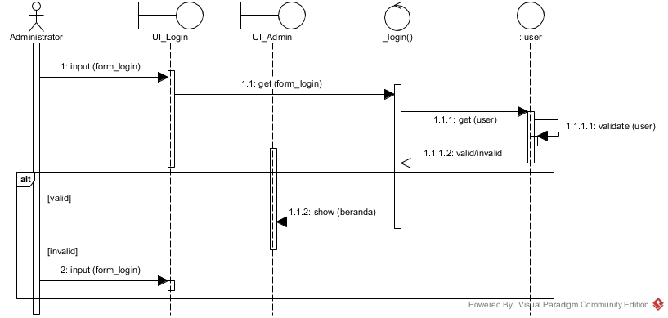*Sequence Diagram* dari melakukan melakukan *login* sebagai *administrator* dijelaskan pada gambar V.15 berikut ini.

Gambar . *Sequence Diagram* Melakukan *Login* (*Administrator*)

#### *Sequence Diagram* Melakukan *Login* (Pemohon HAKI)

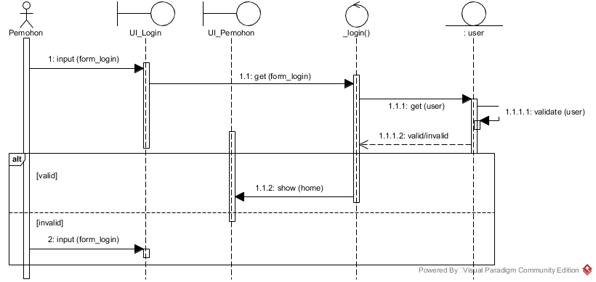*Sequence Diagram* dari melakukan melakukan *login* sebagai pemohon HAKI dijelaskan pada gambar V.16 berikut ini.

Gambar . *Sequence Diagram* Melakukan *Login* (Pemohon HAKI)

#### *Sequence Diagram* Melihat Prosedur Pengajuan

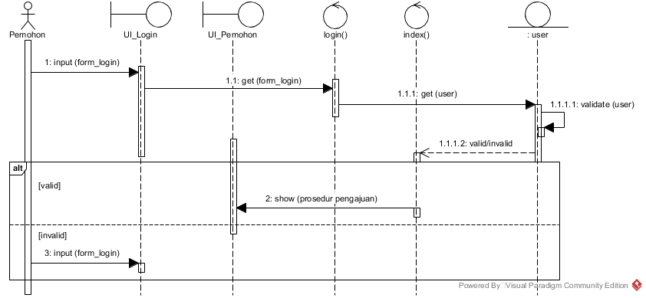*Sequence Diagram* dari melihat prosedur pengajuan yang dilakukan oleh pemohon HAKI dijelaskan pada gambar V.17 berikut ini.

Gambar . *Sequence Diagram* Melihat Prosedur Pengajuan

#### *Sequence Diagram* Mengisi *Form* Permohonan

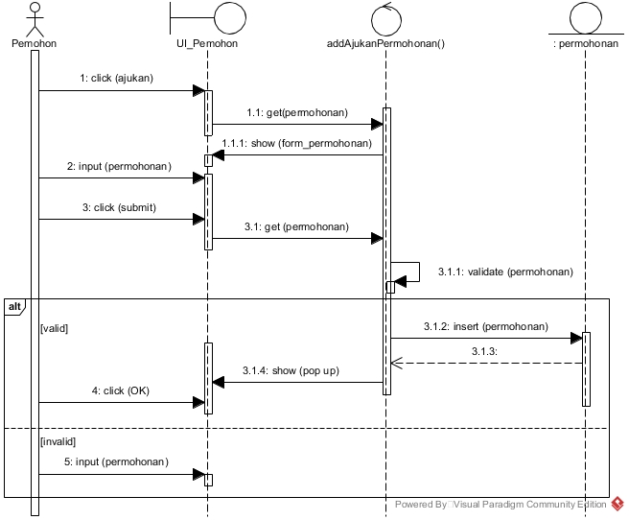*Sequence Diagram* dari mengisi *form* permohonan yang dilakukan oleh pemohon HAKI dijelaskan pada gambar V.18 berikut ini.

Gambar . *Sequence Diagram* Mengisi *Form* Permohonan

#### *Sequence Diagram* Lupa *Password*

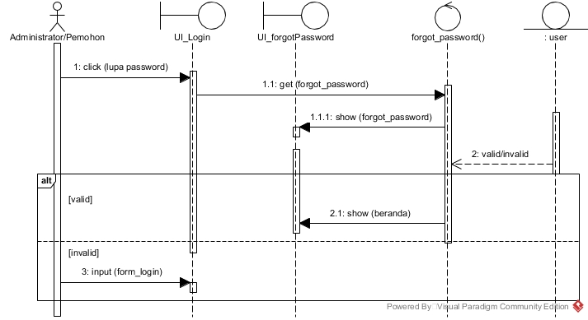*Sequence Diagram* dari lupa *password* dijelaskan pada gambar V.19 berikut ini.

Gambar . *Sequence Diagram* Lupa *Password*

#### *Sequence Diagram* Melihat Permohonan

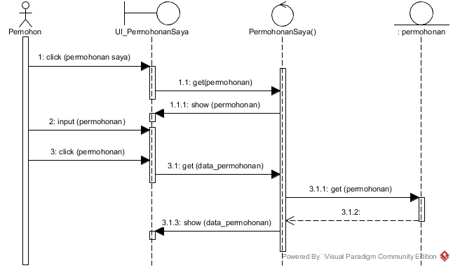*Sequence Diagram* dari melihat permohonan yang sudah diajukan pemohon dijelaskan pada gambar V.20 berikut ini.

Gambar . *Sequence Diagram* Melihat Permohonan

#### *Sequence Diagram* Melihat Profil

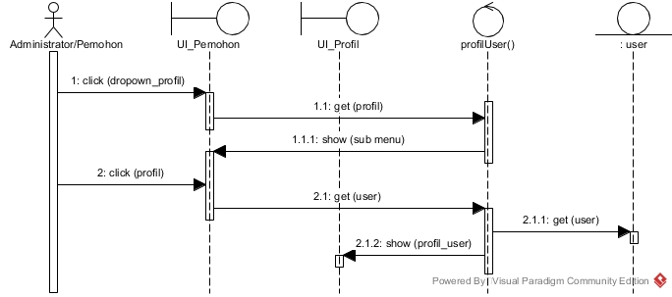*Sequence Diagram* dari melihat profil yang dilakukan oleh *administrator* dan pemohon HAKI dijelaskan pada gambar V.21 berikut ini.

Gambar . *Sequence Diagram* Melihat Profil

#### *Sequence Diagram* Mengubah Profil

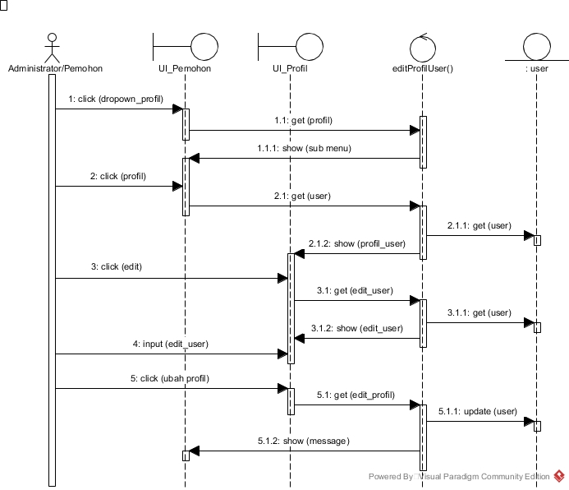*Sequence Diagram* dari mengubah profil yang dilakukan oleh *administrator* dan pemohon HAKI dijelaskan pada gambar V.22 berikut ini.

Gambar . *Sequence Diagram* Mengubah Profil

#### *Sequence Diagram* Melihat Riwayat Permohonan

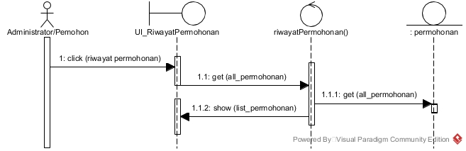*Sequence Diagram* dari melihat riwayat permohonan yang dilakukan oleh *administrator* dan pemohon HAKI dijelaskan pada gambar V.23 berikut ini.

Gambar . *Sequence Diagram* Melihat Riwayat Permohonan

#### *Sequence Diagram* Melihat Permohonan Masuk

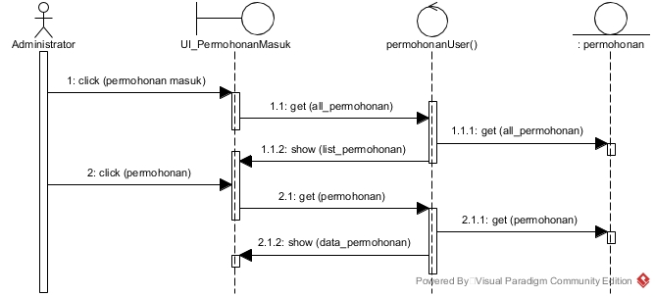*Sequence Diagram* dari melihat permohonan masuk yang dilakukan oleh *administrator* dijelaskan pada gambar V.24 berikut ini.

Gambar . *Sequence Diagram* Melihat Permohonan Masuk

#### *Sequence Diagram* Menindaklanjuti Permohonan

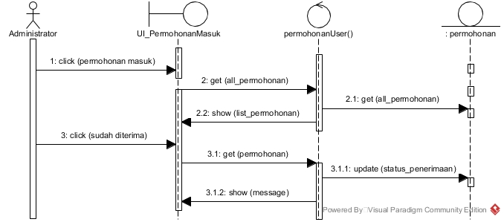*Sequence Diagram* dari menindaklanjuti permohonan yang dilakukan oleh *administrator* dijelaskan pada gambar V.25 berikut ini.

Gambar . *Sequence Diagram* Menindaklanjuti Permohonan

#### *Sequence Diagram* Mengubah *Password*

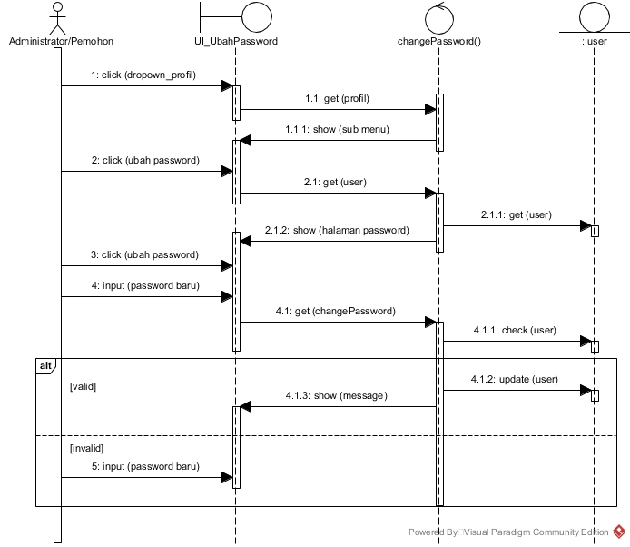*Sequence Diagram* dari mengubah *password* yang dilakukan oleh *administrator* dan pemohon HAKI dijelaskan pada gambar V.26 berikut ini.

Gambar . *Sequence Diagram* Mengubah *Password*

### *Class Diagram*

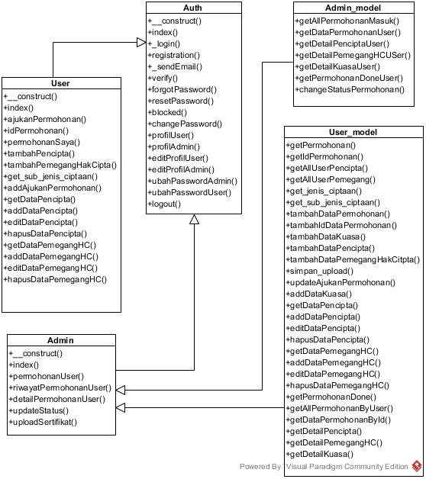 *Class Diagram* menggambarkan struktur sistem dari segi pendefinisian kelas-kelas apa yang akan dibuat untuk membangun sistem. Gambar V.27 berikut merupakan penggambaran struktur Sistem Informasi Pengajuan HAKI (Hak Atas Kekayaan Intelektual) dari segi pendefinisian kelas apa yang akan dibuat untuk membangun sistem.

Gambar . *Class Diagram* Sistem Informasi Pengajuan HAKI

## Perancangan Sistem

Perancangan sistem adalah sebuah kesatuan kerja dari beberapa prosedur sistem informasi yang saling berkaitan yang berkumpul bersama-sama guna merancang atau membuat sistem informasi, kegiatan ini dilakukan setelah tahap analisis selesai. Perancangan sistem ini terdiri dari perancangan output, input, struktur file, program, prosedur, perangkat keras, dan perangkat lunak yang diperlukan untuk mendukung sistem informasi.

### Perancangan *Database*

Perancangan *database* ini dirancang berdasarkan data-data yang telah diperoleh dari LPPM UIN Suska Riau. Perancangan *database* ini berdasarkan *class diagram* yang telah digambarkan pada gambar V.27 berikut ini adalah penjelasan lebih detail mengenai rancangan basis data pada *database* sistem yang akan dibangun.

Tabel . Tabel Keterangan Entitas

|  |  |  |  |  |
| --- | --- | --- | --- | --- |
| **Nama Entitas** | **Deskripsi** | **Atribut** | ***Primary Key*** | ***Foreign Key*** |
| user | Mengelola data *user* | id_user | id_user | - |
| name |
| email |
| password |
| level |
| image |
| is_active |
| date_created |
| tanggal_lahir |
| no_hp |
| jenis_ciptaan | Data master jenis ciptaan | id_jenis_ciptaan | id_jenis_ciptaan | - |
| ciptaan |
| sub_jenis_ciptaan | Data master sub jenis ciptaan | id_sub_jenis_  ciptaan | id_sub_jenis_  ciptaan | id_jenis_  ciptaan |
| sub_jenis |
| id_jenis_ciptaan |
| user_token | Tabel *temporary* untuk menyimpan nomor token | id | id | - |
| email |
| token |

|  |  |  |  |  |
| --- | --- | --- | --- | --- |
| permohonan | Mengelola data permohonan yang diajukan oleh pelapor | id_permohonan | id_  permohonan | id_user |
| status_permohonan |
| status_pembayaran |
| jenis_permohonan |
| jenis_ciptaan |
| sub_jenis_ciptaan |
| judul |
| uraian_singkat |
| tanggal_diumumkan |
| negara_diumumkan |
| kota_diumumkan |
| melalui_kuasa |
| surat_kuasa |
| ktp |
| surat_pernyataan |
| bukti_transfer |
| pengalihan_hakcipta |
| npwp |
| contoh_ciptaan |
| sertifikat |
| date_created |
| time_created |
| id_user |
| data_pencipta | Mengelola data pencipta | id_data_pencipta | id_data_  pencipta | id_permohonan,  id_user |
| nama_pencipta |
| kewarganegaraan_  pencipta |
| alamat_pencipta |
| kode_pos_pencipta |
| kota_pencipta |
| negara_pencipta |
| provinsi_pencipta |
| id_permohonan |
| id_user |
| data_  pemegang_hak_cipta | Mengelola data pemegang hak cipta | id_data_pemegang_hak_cipta | id_data_  pemegang_  hak_cipta | id_permohonan,  id_user |
| nama |
| kewarganegaraan |
| alamat |
| kode_pos |
| kota |
| kontak |
| negara |
| provinsi |
| email |
| id_permohonan |
| id_user |
| data_kuasa | Mengelola data kuasa | id_data_kuasa | id_data_  kuasa | id_permohonan,  id_user |
| konsultan |
| nama_kuasa |
| alamat_kuasa |
| kota_kuasa |
| provinsi_kuasa |
| kodepos_kuasa |
| email_kuasa |
| id_permohonan |
| id_user |

Tabel V.14 berikut ini menjelaskan secara lebih rinci mengenai perancangan entitas user pada *database* yang digunakan oleh sistem yang terdiri dari atribut, tipe data, panjang data, status *null*, dan keterangan.

Tabel . Tabel Keterangan Entitas User

|  |  |  |  |  |
| --- | --- | --- | --- | --- |
| **Atribut** | **Tipe Data** | **Panjang Data** | ***Null*** | **Keterangan** |
| id_user | *int* | 11 | *No* | Id *user* |
| name | *varchar* | 128 | *No* | Nama pengguna |
| email | *varchar* | 128 | *No* | Email pengguna |
| password | *varchar* | 33 | *No* | Kata sandi pengguna |
| level | *varchar* | 10 | *No* | Hak akses pengguna |
| image | *varchar* | 128 | *Yes* | Foto profil pengguna |
| is_active | *int* | 1 | *No* | Status akun pengguna |
| date_created | *int* | 11 | *Yes* | Tanggal akun dibuat |
| tanggal_lahir | *varchar* | 20 | *Yes* | Tanggal lahir *user* |
| no_hp | *varchar* | 13 | *Yes* | Nomor HP *user* |

Tabel V.15 berikut ini menjelaskan secara lebih rinci mengenai perancangan entitas data master jenis ciptaan pada *database* yang digunakan oleh sistem yang terdiri dari atribut, tipe data, panjang data, status *null*, dan keterangan.

Tabel ‎V. Tabel Keterangan Entitas Jenis Ciptaan

|  |  |  |  |  |
| --- | --- | --- | --- | --- |
| **Atribut** | **Tipe Data** | **Panjang Data** | ***Null*** | **Keterangan** |
| id_jenis_ciptaan | *int* | 11 | *No* | Id jenis ciptaan |
| ciptaan | *varchar* | 45 | *No* | Jenis ciptaan |

Tabel V.16 berikut ini menjelaskan secara lebih rinci mengenai perancangan entitas sub jenis ciptaan pada *database* yang digunakan oleh sistem yang terdiri dari atribut, tipe data, panjang data, status *null*, dan keterangan.

Tabel . Tabel Keterangan Entitas Sub Jenis Ciptaan

|  |  |  |  |  |
| --- | --- | --- | --- | --- |
| **Atribut** | **Tipe Data** | **Panjang Data** | ***Null*** | **Keterangan** |
| id_sub_jenis_ciptaan | *int* | 11 | *No* | Id sub jenis ciptaan |
| sub_jenis | *varchar* | 45 | *No* | Berisi daftar sub jenis ciptaan berdasarkan jenis ciptaan |
| id_jenis_ciptaan | *int* | 11 | *No* | Id jenis ciptaan yang berasal dari tabel jenis ciptaan |

Tabel V.17 berikut ini menjelaskan secara lebih rinci mengenai perancangan entitas *user token* pada *database* yang digunakan oleh sistem yang terdiri dari atribut, tipe data, panjang data, status *null*, dan keterangan.

Tabel . Tabel Keterangan Entitas User Token

|  |  |  |  |  |
| --- | --- | --- | --- | --- |
| **Atribut** | **Tipe Data** | **Panjang Data** | ***Null*** | **Keterangan** |
| id | int | 11 | *No* | Id user token |
| email | varchar | 128 | *No* | *Email* *user* yang digunakan saat proses registrasi atau saat lupa *password* |
| token | varchar | 128 | *No* | Nomor token sebagai nomor autentikasi sementara saat proses registrasi maupun lupa *password* |

Tabel V.18 berikut ini menjelaskan secara lebih rinci mengenai perancangan entitas permohonan pada *database* yang digunakan oleh sistem yang terdiri dari atribut, tipe data, panjang data, status *null*, dan keterangan.

Tabel . Tabel keterangan Entitas Permohonan

|  |  |  |  |  |
| --- | --- | --- | --- | --- |
| **Atribut** | **Tipe Data** | **Panjang Data** | ***Null*** | **Keterangan** |
| id_permohonan | *varchar* | 100 | *No* | Id permohonan |
| status_permohonan | *varchar* | 25 | *Yes* | Status permohonan yang diajukan oleh pelapor apakah sudah diterima atau tidak diterima |
| status_pembayaran | *varchar* | 25 | *Yes* | Status pembayaran apakah permohonan sudah dibayar untuk proses selanjutnya oleh admin |
| jenis_permohonan | *varchar* | 10 | *No* | Jenis permohonan yang diajukan |
| jenis_ciptaan | *varchar* | 128 | *No* | Jenis ciptaan yang diajukan |
| sub_jenis_ciptaan | *varchar* | 128 | *No* | Sub jenis ciptaan yang diajukan |
| judul | *varchar* | 255 | *No* | Judul permohonan yang akan di buat HAKI |
| uraian_singkat | *varchar* | 511 | *No* | Uraian singkat tentang ciptaan yang akan di buat HAKI |
| tanggal_diumumkan | *varchar* | 25 | *No* | Tanggal diumumkan ciptaan |
| negara_diumumkan | *varchar* | 25 | *No* | Negara tempat ciptaan diumumkan |
| kota_diumumkan | *varchar* | 45 | *No* | Kota tempat ciptaan diumumkan |
| melalui_kuasa | *varchar* | 10 | *No* | Keterangan apakah ciptaannya melalui kuasa atau tidak |
| surat_kuasa | *varchar* | 128 | *Yes* | Keterangan apakah ciptaannya menggunakan surat kuasa atau tidak |
| ktp | *varchar* | 128 | *Yes* | *Scan* ktp |
| surat_pernyataan | *varchar* | 128 | *Yes* | *Scan* surat pernyataan |
| bukti_transfer | *varchar* | 128 | *Yes* | *Scan*/fotobukti transfer |
| pengalihan_hakcipta | *varchar* | 128 | *Yes* | *Scan* surat pengalihan hak cipta |
| npwp | *varchar* | 128 | *Yes* | *Scan* NPWP |
| contoh_ciptaan | *varchar* | 128 | *Yes* | *Scan* ciptaan yang diajukan |
| sertifikat | *varchar* | 128 | *Yes* | Sertifikat HAKI pemohon |
| date_created | *varchar* | 20 | *Yes* | Tanggal saat ini saat permohonan diajukan |
| time_created | *varchar* | 20 | *Yes* | Waktu saat ini saat permohonan diajukan |
| id_user | *int* | 128 | *Yes* | Id user yang didapatkan dari tabel user |

Tabel V.19 berikut ini menjelaskan secara lebih rinci mengenai perancangan entitas data pencipta pada *database* yang digunakan oleh sistem yang terdiri dari atribut, tipe data, panjang data, status *null*, dan keterangan.

Tabel .19 Tabel keterangan Entitas Data Pencipta

|  |  |  |  |  |
| --- | --- | --- | --- | --- |
| **Atribut** | **Tipe Data** | **Panjang Data** | ***Null*** | **Keterangan** |
| id_data_pencipta | *int* | 11 | *No* | Id data pencipta |
| nama_pencipta | *varchar* | 45 | *No* | Nama yang terlibat dalam pembuatan ciptaan |
| kewarganegaraan_  pencipta | *varchar* | 55 | *No* | Kewarganegaraan pencipta yang terlibat dalam pembuatan ciptaan |
| alamat_pencipta | *varchar* | 45 | *No* | Alamat pencipta yang terlibat dalam pembuatan ciptaan |
| kode_pos_pencipta | *varchar* | 6 | *No* | Kode pos pencipta yang terlibat dalam pembuatan ciptaan |
| kota_pencipta | *varchar* | 45 | *No* | Kota pencipta yang terlibat dalam pembuatan ciptaan |
| negara_pencipta | *varchar* | 128 | *No* | Negara pencipta yang terlibat dalam pembuatan ciptaan |
| provinsi_pencipta | *varchar* | 128 | *No* | Provinsi pencipta yang terlibat dalam pembuatan ciptaan |
| id_permohonan | *varchar* | 100 | *Yes* | Id permohonan yang didapat dari tabel permohonan |
| id_user | *int* | 128 | *Yes* | Id user yang didapat dari id user |

Tabel V.20 berikut ini menjelaskan secara lebih rinci mengenai perancangan entitas data pemegang hak cipta pada *database* yang digunakan oleh sistem yang terdiri dari atribut, tipe data, panjang data, status *null*, dan keterangan.

Tabel ‎V. Tabel keterangan Entitas Data Pemegang Hak Cipta

|  |  |  |  |  |
| --- | --- | --- | --- | --- |
| **Atribut** | **Tipe Data** | **Panjang Data** | ***Null*** | **Keterangan** |
| id_data_pemegang_  hak_cipta | *int* | 11 | *No* | Id data pemegang hak cipta |
| nama | *varchar* | 45 | *No* | Nama yang terlibat dalam pemegang hak cipta |
| kewarganegaraan | *varchar* | 55 | *No* | Kewarganegaraan pemegang hak cipta |
| alamat | *varchar* | 45 | *No* | Alamat pemegang hak cipta |
| kode_pos | *varchar* | 6 | *No* | Kode pos pemegang hak cipta |
| kota | *varchar* | 45 | *No* | Kota pemegang hak cipta |
| kontak | *varchar* | 45 | *No* | Kontak pemegang hak cipta |
| negara | *varchar* | 128 | *No* | Negara pemegang hak cipta |
| provinsi | *varchar* | 128 | *No* | Provinsi pemegang hak cipta |
| email | *varchar* | 128 | *No* | *Email* pemegang hak cipta |
| id_permohonan | *varchar* | 100 | *Yes* | Id permohonan yang didapat dari tabel permohonan |
| id_user | *int* | 128 | *Yes* | Id user yang didapat dari id user |

Tabel V.21 berikut ini menjelaskan secara lebih rinci mengenai perancangan entitas data kuasa pada *database* yang digunakan oleh sistem yang terdiri dari atribut, tipe data, panjang data, status *null*, dan keterangan.

Tabel .21 Tabel keterangan Entitas Data Kuasa

|  |  |  |  |  |
| --- | --- | --- | --- | --- |
| **Atribut** | **Tipe Data** | **Panjang Data** | ***Null*** | **Keterangan** |
| id_data_kuasa | *int* | 11 | *No* | Id data kuasa |
| konsultan | *varchar* | 5 | *No* | Keterangan apakah ciptaannya memiliki konsultan atau tidak |
| nama_kuasa | *varchar* | 45 | *No* | Nama kuasa pencipta |
| alamat_kuasa | *varchar* | 55 | *No* | Alamat kuasa pencipta |
| kota_kuasa | *varchar* | 45 | *No* | Kota kuasa pencipta |
| provinsi_kuasa | *varchar* | 128 | *No* | Provinsi kuasa pencipta |
| kodepos_kuasa | *varchar* | 10 | *No* | Kode pos kuasa pencipta |
| email_kuasa | *varchar* | 128 | *No* | email kuasa pencipta |
| id_permohonan | *varchar* | 100 | *No* | Id permohonan yang didapat dari tabel permohonan |
| id_user | *int* | 128 | *No* | Id user yang didapat dari tabel user |

### Perancangan *Interface* (Antarmuka)

*Interface* (antarmuka) adalah tampilan yang digunakan untuk memudahkan *user* berinteraksi dengan sistem. Pada Sistem Informasi Pengajuan HAKI (Hak Atas Kekayaan Intelektual) ini terdapat beberapa *interface* yaitu sebagai berikut.

#### Tampilan Halaman Melakukan Registrasi Akun

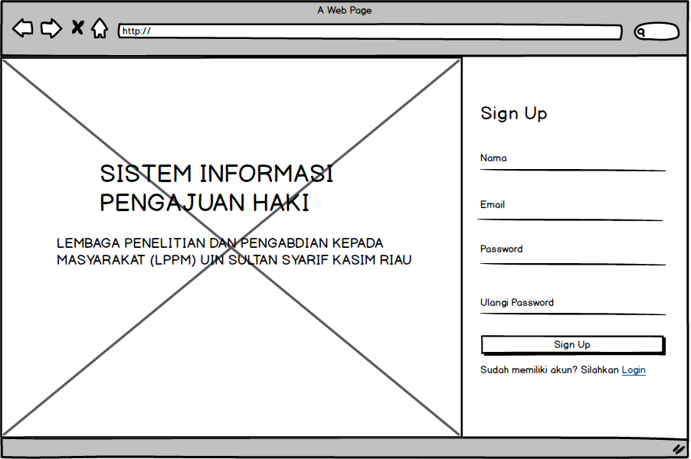Halaman registrasi berfungsi untuk melakukan proses pembuatan akun agar *user* dapat melakukan *login*. Perancangan menu registrasi dapat dilihat pada gambar V.28 berikut ini.

Gambar . Tampilan Halaman Melakukan Registrasi Akun

#### Tampilan Halaman Melakukan *Login*

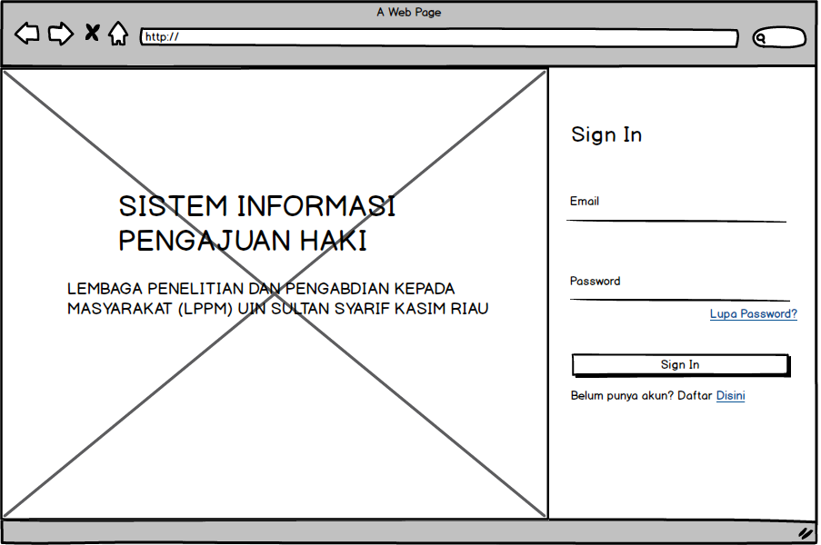Menu *login* berguna untuk *user* (*administrator* dan pemohon HAKI) masuk kedalam sistem informasi. Dengan demikian *user* dapat mengakses sistem sesuai dengan hak akses yang dimiliki. Perancangan menu *login* dapat dilihat pada Gambar V.29 berikut ini.

Gambar . Tampilan Halaman Melakukan *Login*

#### Tampilan Halaman *Dashboard*

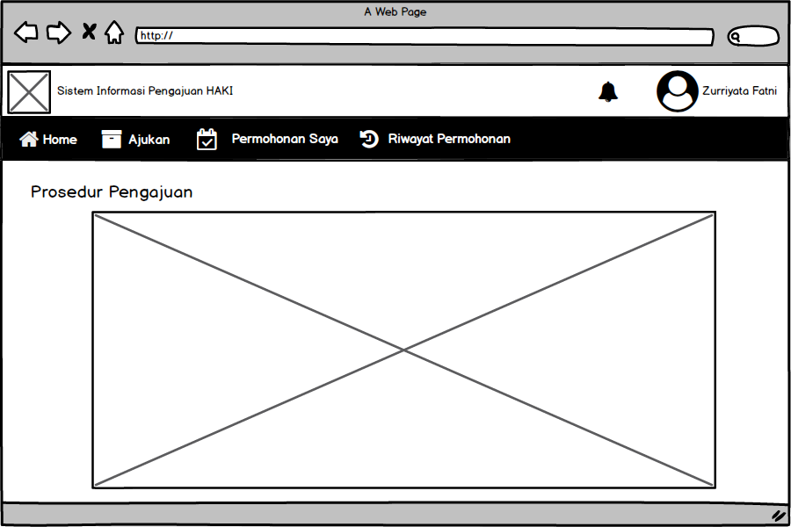Rancangan tampilan halaman *dashboard* pemohon HAKI yang berisi prosedur pengajuandapat dilihat pada gambar V.30 berikut ini.

Gambar . Tampilan Halaman *Dashboard*

#### Tampilan Halaman Ajukan Permohonan

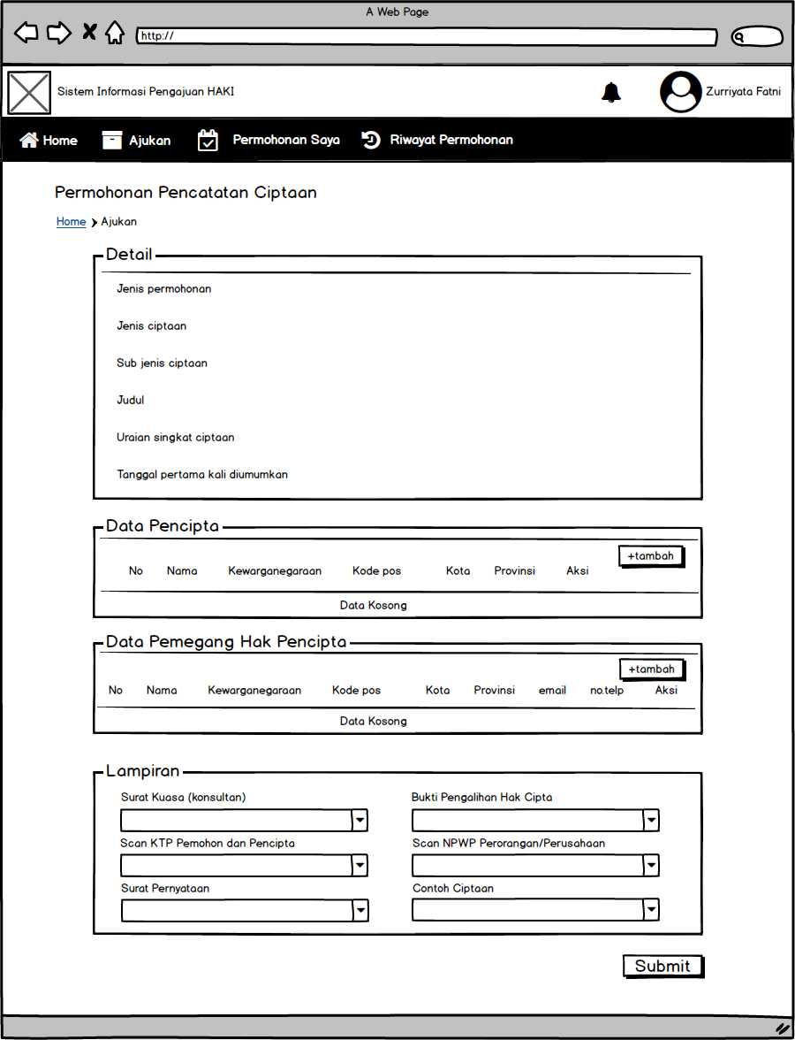Rancangan tampilan halaman ajukan prmohonan olehpemohon HAKIdapat dilihat pada gambar V.31 berikut ini

Gambar . Tampilan Halaman Ajukan Permohonan

#### Tampilan Halaman Permohonan

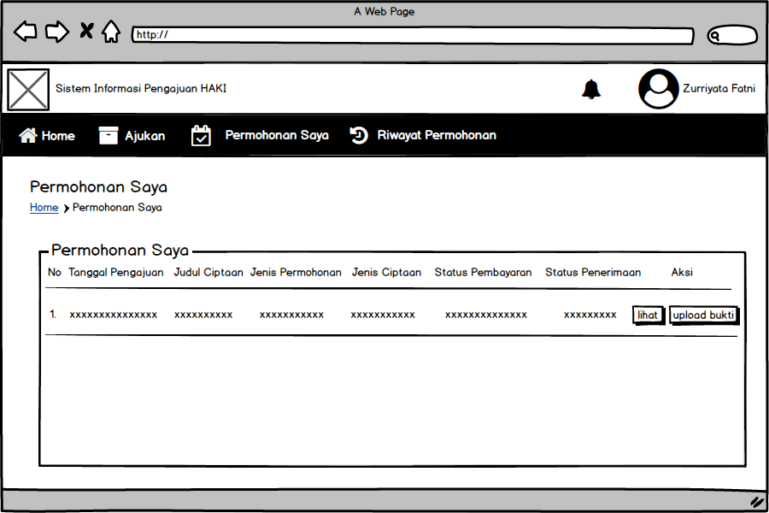Rancangan tampilan halaman permohonan oleh pemohon HAKIdapat dilihat pada gambar V.32 berikut ini.

Gambar . Tampilan Halaman Permohonan

#### Tampilan Halaman Riwayat Permohonan

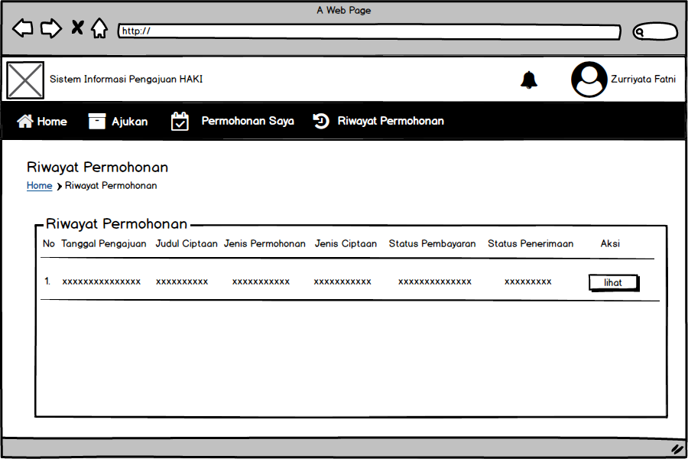Rancangan tampilan halaman riwayat permohonan oleh *administrator* dan pemohon HAKIdapat dilihat pada gambar V.33 berikut ini.

Gambar . Tampilan Halaman Riwayat Permohonan

#### Tampilan Halaman Lupa *Password*

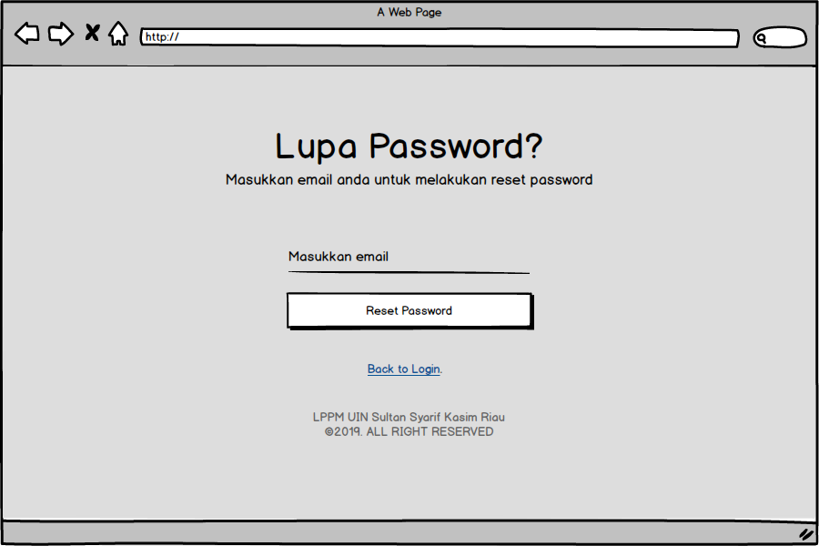Rancangan tampilan halaman lupa *password* oleh *administrator* dan pemohon HAKIdapat dilihat pada gambar V.34 berikut ini.

Gambar . Tampilan Halaman Lupa *Password*

#### Tampilan Halaman Melihat Profil

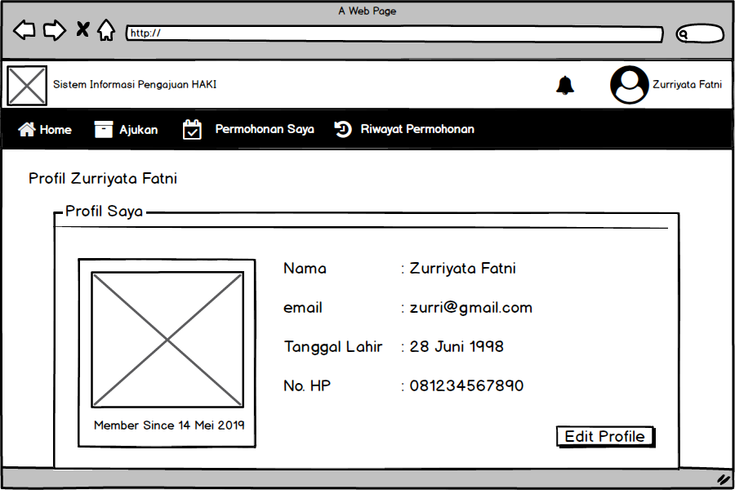Rancangan tampilan halaman melihat profil yang dilakukan oleh *administrator* dan pemohon HAKIdapat dilihat pada gambar V.35 berikut ini.

Gambar . Tampilan Halaman Melihat Profil

#### Tampilan Halaman Mengubah Profil

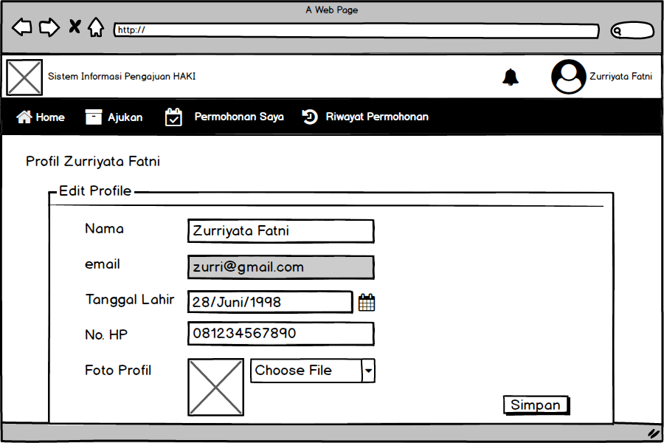Rancangan tampilan halaman mengubah profil yang dilakukan oleh *administrator* dan pemohon HAKIdapat dilihat pada gambar V.36 berikut ini.

Gambar . Tampilan Halaman Mengubah Profil

#### Tampilan Halaman Mengubah *Password*

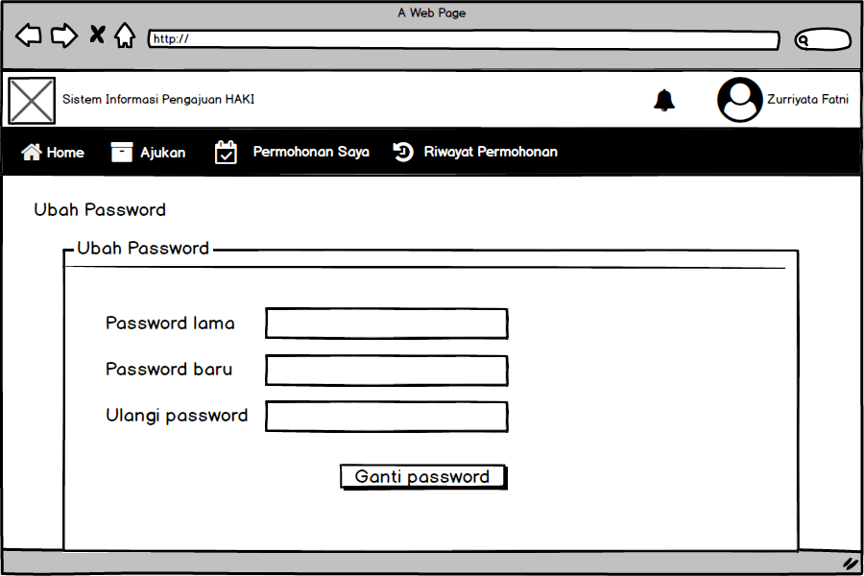Rancangan tampilan halaman mengubah *password* yang dilakukan oleh *administrator* dan pemohon HAKIdapat dilihat pada gambar V.37 berikut ini.

Gambar . Tampilan Halaman Mengubah *Password*

#### Tampilan Halaman Melihat Permohonan Masuk (*Administrator*)

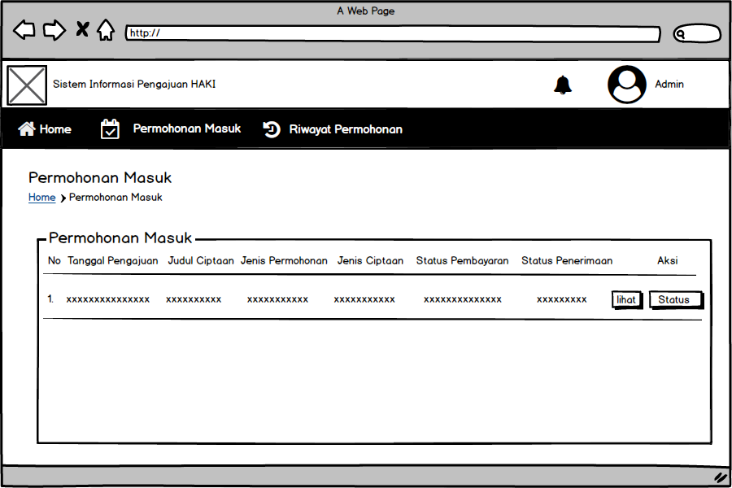Rancangan tampilan halaman melihat permohonan masuk oleh *administrator* dapat dilihat pada gambar V.38 berikut ini.

Gambar . Tampilan Halaman Melihat Permohonan Masuk

#### Tampilan Halaman Menindaklanjuti Permohonan (*Administrator*)

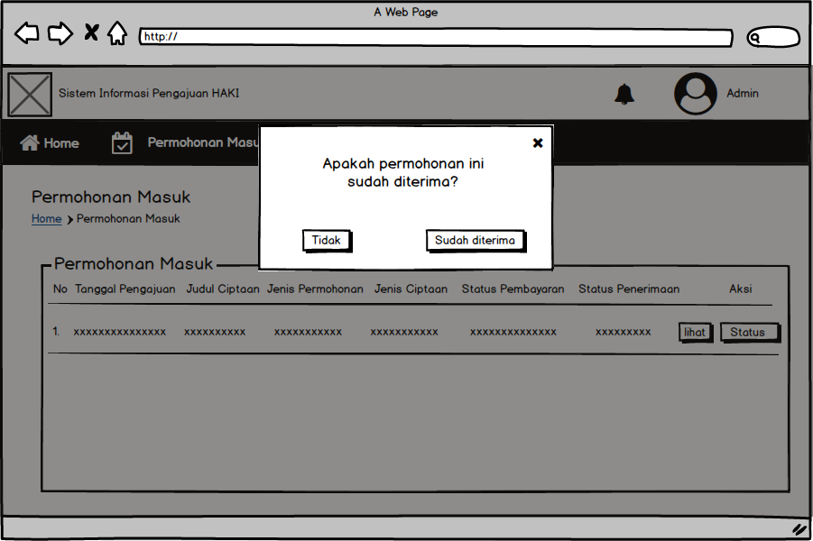Rancangan tampilan halaman menindaklanjuti permohonan yang dilakukan oleh *administrator* dapat dilihat pada gambar V.39 berikut ini.

Gambar . Tampilan Halaman Menindaklanjuti Permohonan

# IMPLEMENTASI DAN PENGUJIAN

## Implementasi

Implementasi merupakan suatu pelaksanaan atau tindakan dari analisis dan perancangan yang sudah dilakukan sebelumnya berdasarkan data yang didapat sehingga sistem dapat berfungsi dan berjalan sesuai yang diharapkan. Tujuan dari implementasi adalah sebagai berikut:

1. Menerapkan hasil analisis dan perancangan sistem yang telah disetujui
2. Menyelesaikan desain sistem yang telah disetujui
3. Melakukan pengujian dan dokumentasi terhadap prosedur yang terdapat pada sistem melalui pengujian *black box* dan UAT (*User Acceptance Test*).

### Batasan Implementasi

Berikut ini adalah batasan implementasi dari Rancang Bangun Sistem Informasi Pengajuan HAKI (Hak Atas Kekayaan Intelektual), yaitu:

1. Ruang lingkup yang terlibat dalam Sistem Informasi Pengajuan HAKI (Hak Atas Kekayaan Intelektual) ini adalah *Administrator* dan Pemohon pengajuan karya. *User* yang terlibat sebagai *administrator* dalam sistem iniyaitu pegawai LPPM, sedangkan *user* yang terlibat sebagai pemohon pengajuan HAKI dalam sistem ini yaitu seluruh civitas akademika yang ada dilingkungan UIN Suska Riau.
2. Bahasa pemrograman yang digunakan adalah PHP dan Javascript.
3. *Database Management System* (DBMS) yang digunakan adalah MySQL.

### Lingkungan Implementasi

Dalam melakukan implementasi pada Sistem InformasiPengajuan HAKI (Hak Atas Kekayaan Intelektual), membutuhkan beberapa komponen pendukung diantaranya adalah perangkat keras (*hardware*) dan perangkat lunak (*software*). Berikut rincian dari komponen pendukung tersebut.

1. Perangkat keras (*hardware*) yang digunakan

*Processor* : Intel(R) Core(TM) i7-7500U CPU @ 2.70 GHz

RAM : 8,00 GB

*System Type* : 64-bit *Operating System*

*Harddisk* : 1 TB

1. Perangkat Lunak (*Software*)

Sistem Operasi : *Windows* 10

*Tools*  : *Visual Studio Code,* WAMP *WebServer*

*Browser* : *Google Chrome*

*Web Server :* Apache

Bahasa Pemrograman : PHP

DBMS : MySQL

## Implementasi Sistem

Implementasi sistem yang dilakukan sesuai dengan analisis dan perancangan sistem yang telah dibuat sebelumnya. Berikut adalah hasil implementasi dari Sistem Informasi Pengajuan HAKI (Hak Atas Kekayaan Intelektual).

### Tampilan Melakukan Registrasi

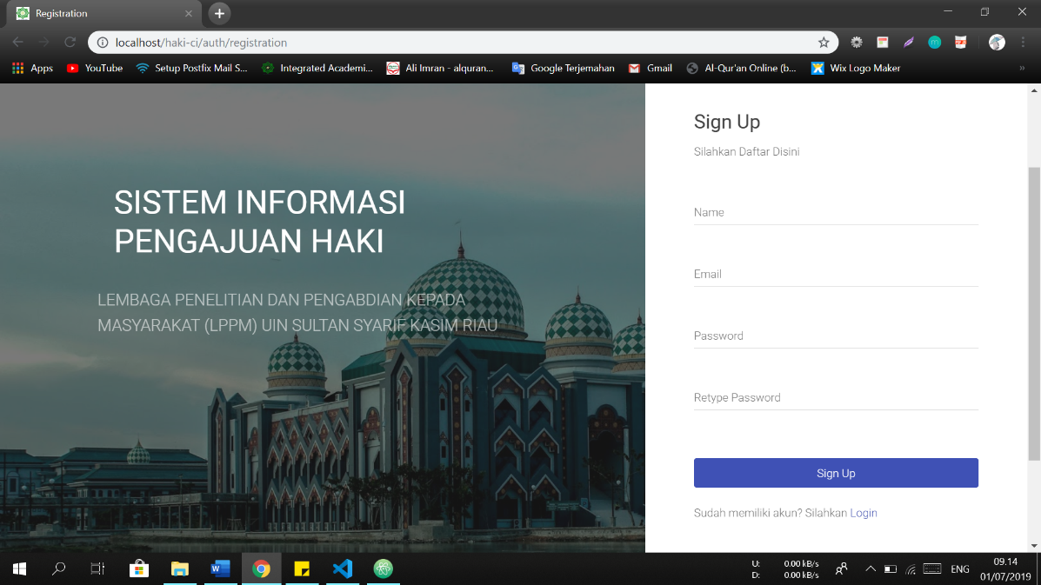Gambar VI.1 berikut ini merupakan hasil implementasi dari menu halaman registrasi akun, dimana pemohon HAKIharus terlebih dahulu mendaftarkan akunnya agar bisa mengakses sistem.

Gambar . Implementasi Tampilan Registrasi

### Tampilan Sistem *Login*

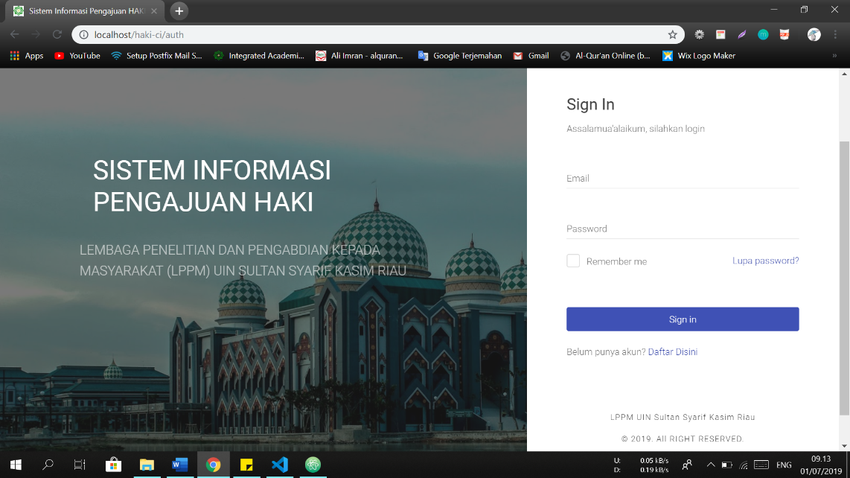Gambar VI.2 berikut merupakan hasil implementasi dari tampilan *login.*

Gambar . Implementasi Tampilan *Login*

### Tampilan Sistem *Dashboard* (Halaman Prosedur Pengajuan)

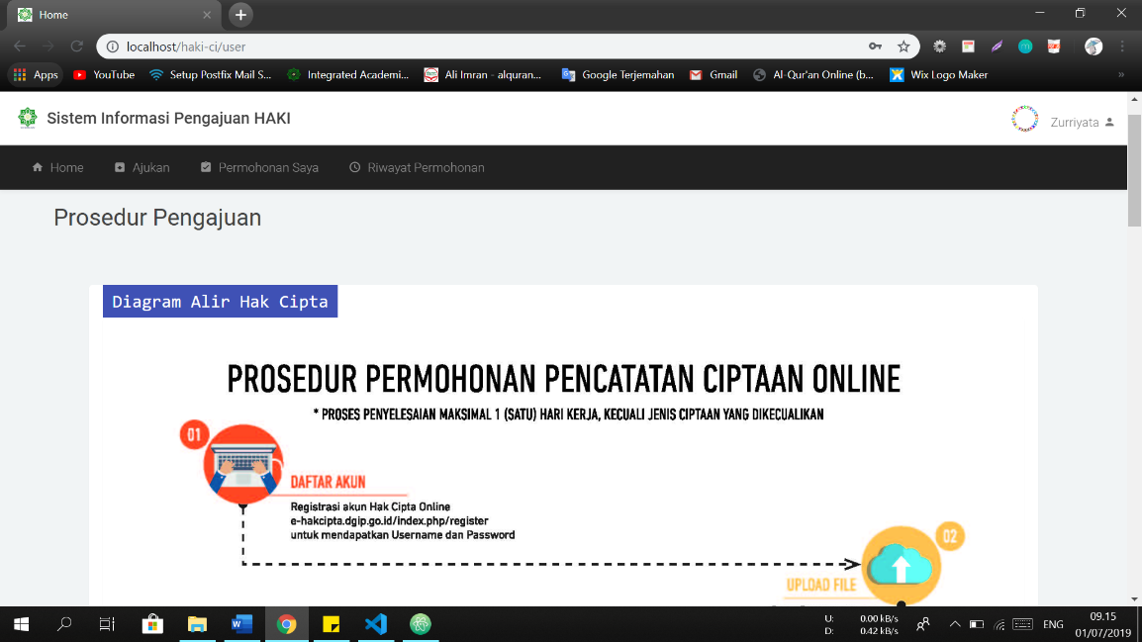Gambar VI.3 berikut merupakan hasil implementasi dari tampilan *dashboard administrator* dan pemohon HAKI.

Gambar . Implementasi Tampilan *Dashboard*

### Tampilan Sistem Ajukan Permohonan

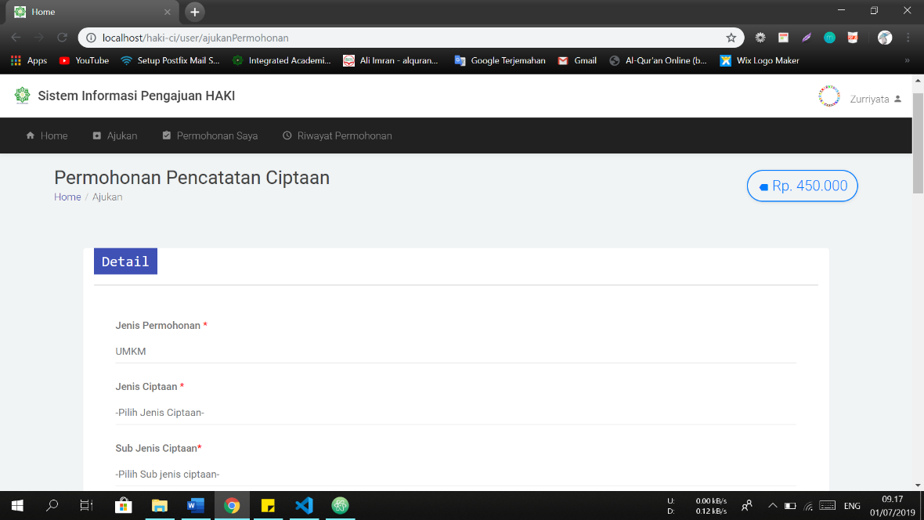Gambar VI.4 berikut merupakan hasil implementasi dari tampilan ajukan permohonan yang dilakukan oleh pemohon HAKI.

Gambar . Implementasi Tampilan Ajukan Permohonan

### Tampilan Sistem Permohonan Saya (Pemohon HAKI)

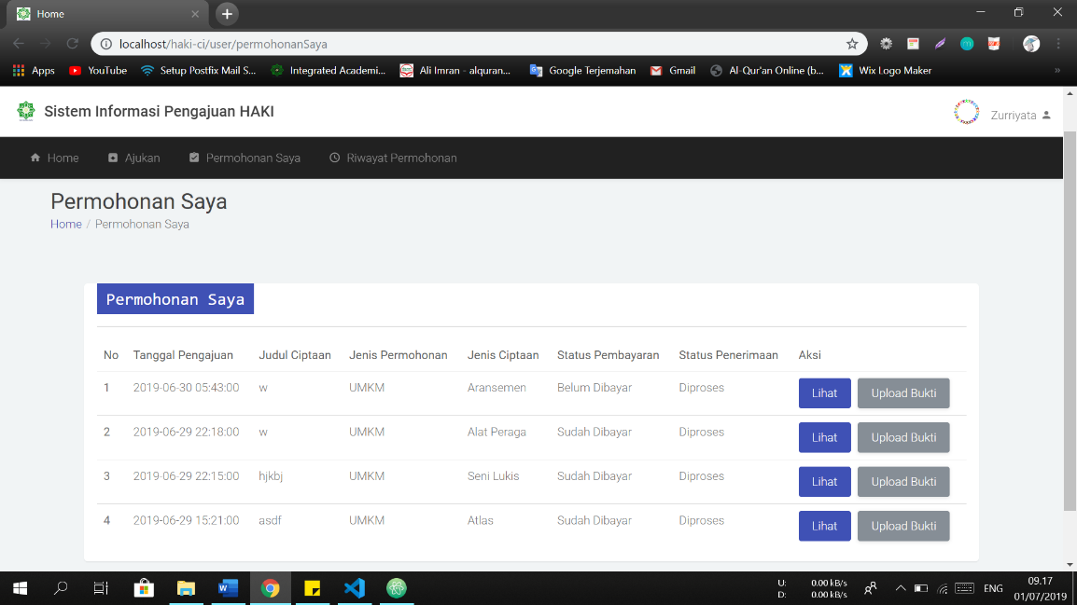Gambar VI.5 berikut merupakan hasil implementasi dari tampilan permohonan yang telah diajukan.

Gambar .5 Implementasi Tampilan Permohonan Saya (Pemohon HAKI)

### Tampilan Sistem Riwayat Permohonan

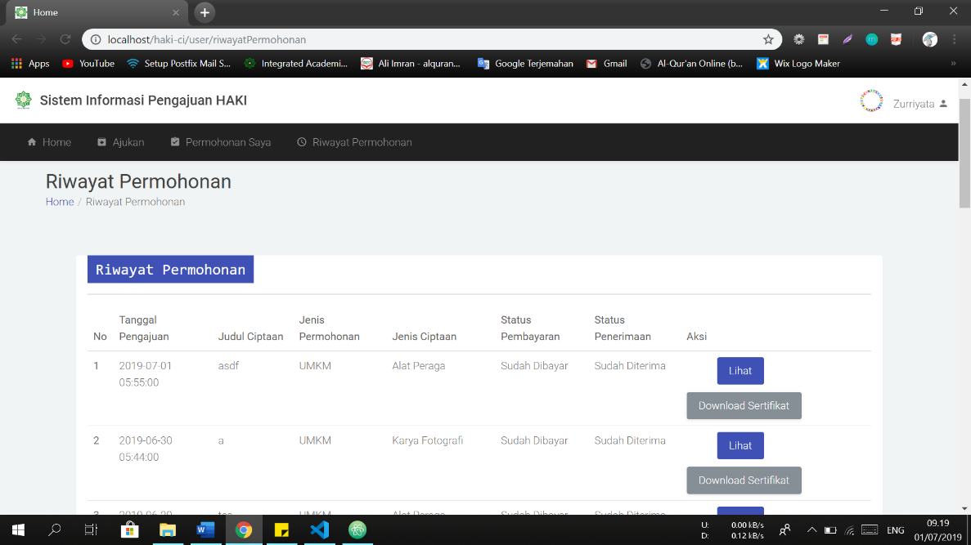Gambar VI.6 berikut merupakan hasil implementasi dari tampilan riwayat permohonan yang diakses oleh *administrator* dan pemohon HAKI dimana permohonan ini dalam status sudah diterima.

Gambar . Implementasi Tampilan Riwayat Permohonan

### Tampilan Sistem Melihat Detail Permohonan

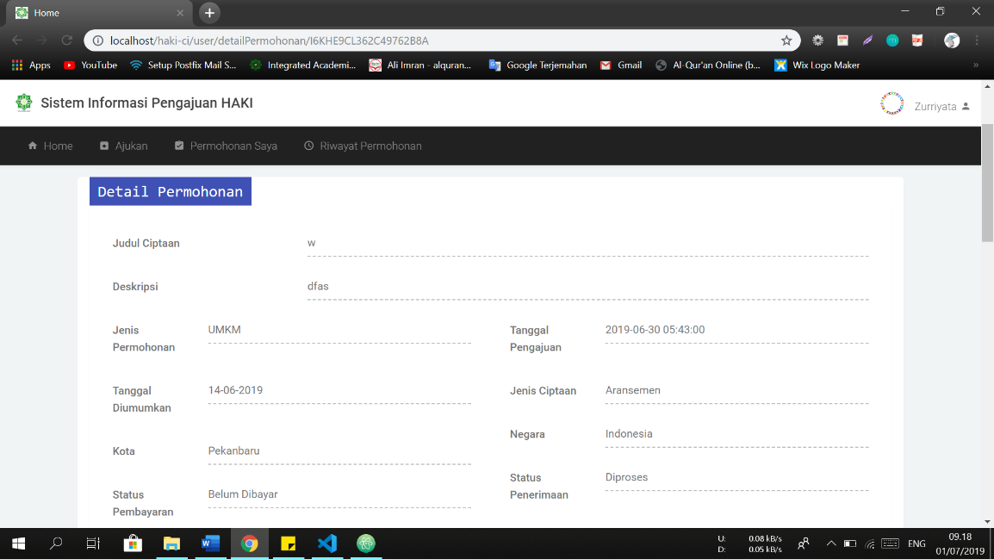Gambar VI.7 berikut merupakan hasil implementasi dari tampilan melihat detail permohonan yang diakses oleh *administrator* dan pemohon HAKI.

Gambar . Implementasi Tampilan Sistem Melihat Detail Permohonan

### Tampilan Sistem Lupa *Password*

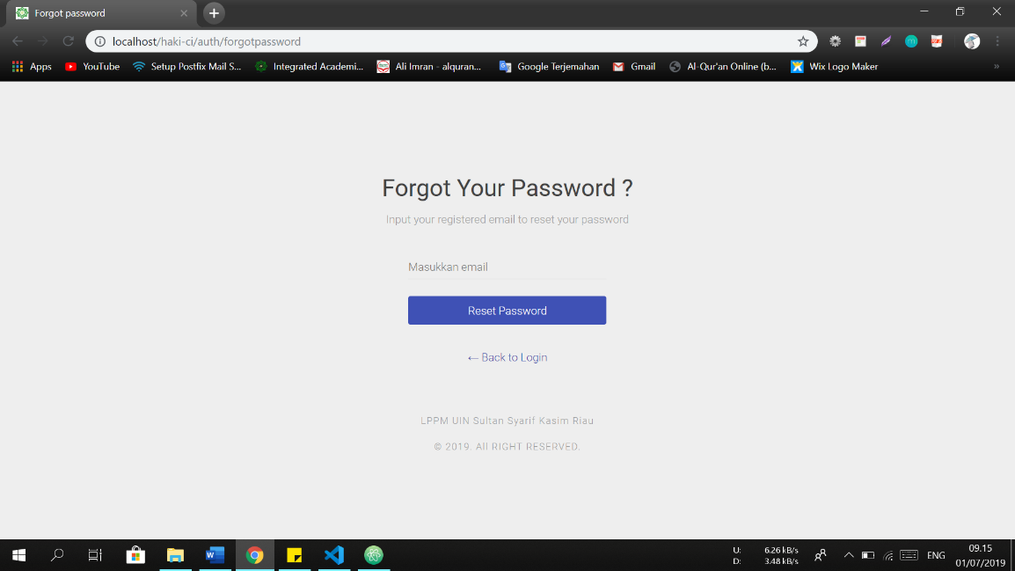Gambar VI.8 berikut merupakan hasil implementasi dari tampilan lupa *password* yang diakses oleh *administrator* dan pemohon HAKI.

Gambar . Implementasi Tampilan Lupa *Password*

### Tampilan Sistem Melihat Profil

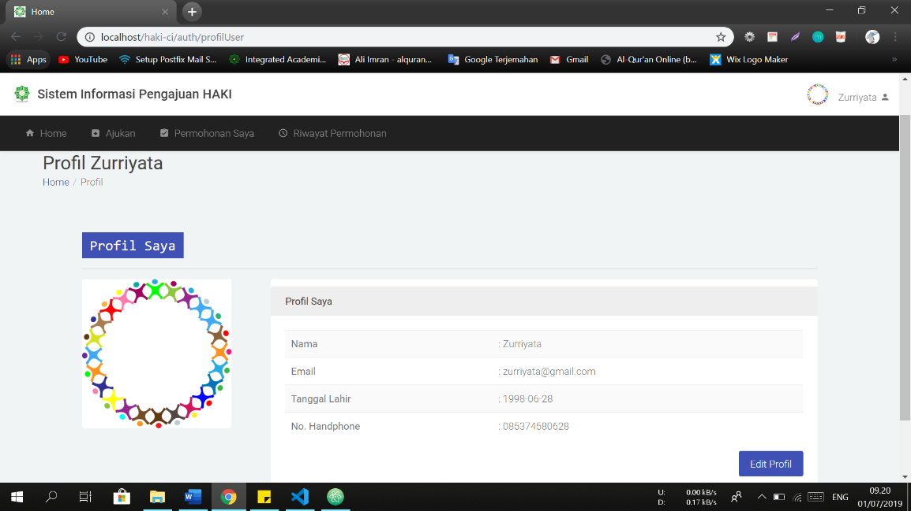Gambar VI.8 berikut merupakan hasil implementasi dari tampilan melihat profil yang diakses oleh *administrator* dan pemohon HAKI.

Gambar . Implementasi Tampilan Melihat Profil

### Tampilan Sistem Mengubah Profil

Gambar . Implementasi Tampilan Melihat Profil

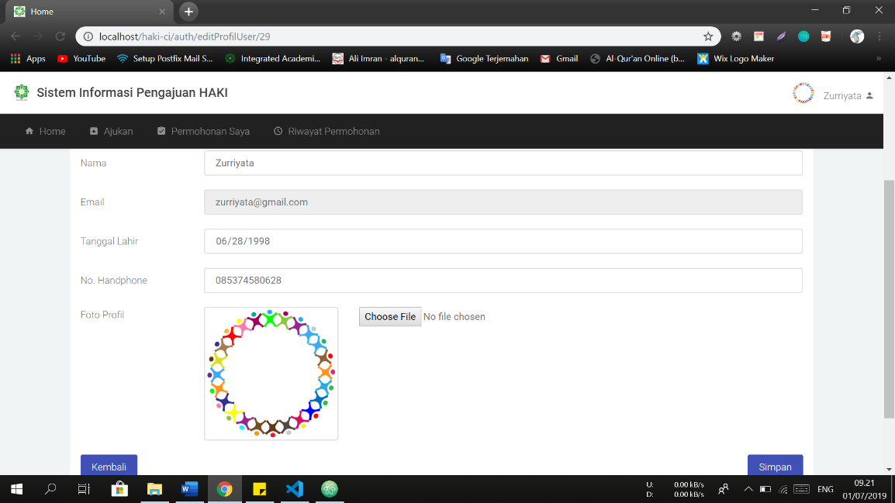Gambar VI.10 berikut merupakan hasil implementasi dari tampilan mengubah profil yang diakses oleh *administrator* dan pemohon HAKI.

Gambar . Implementasi Tampilan Mengubah Profil

### Tampilan Sistem Mengubah *Password*

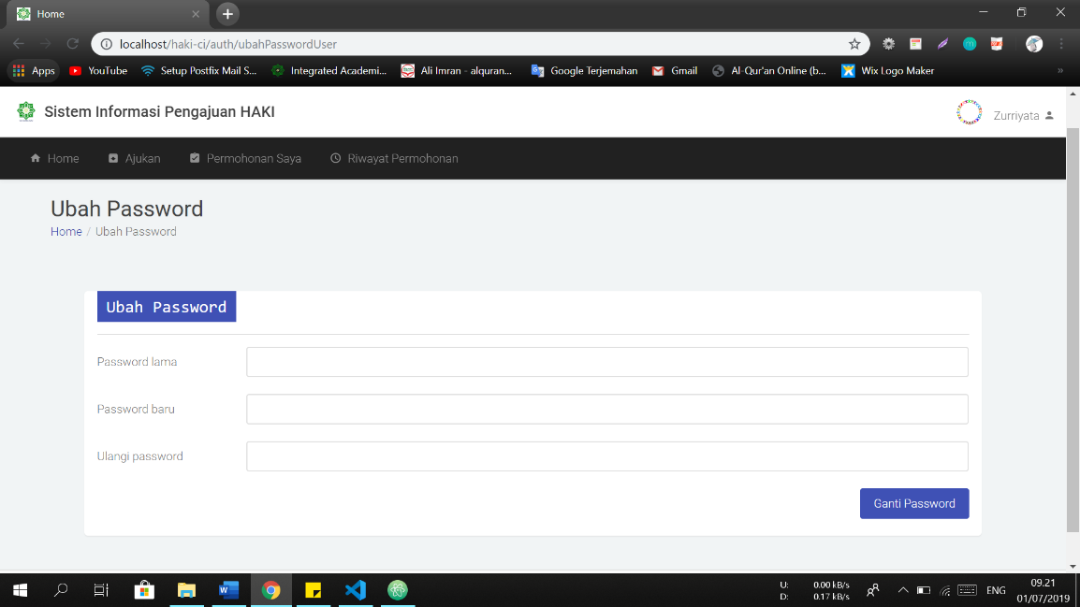Gambar VI.11 berikut merupakan hasil implementasi dari tampilan mengubah *password* yang diakses oleh *administrator* dan pemohon HAKI.

Gambar . Implementasi Tampilan Mengubah *Password*

### Tampilan Sistem Melihat Permohonan Masuk

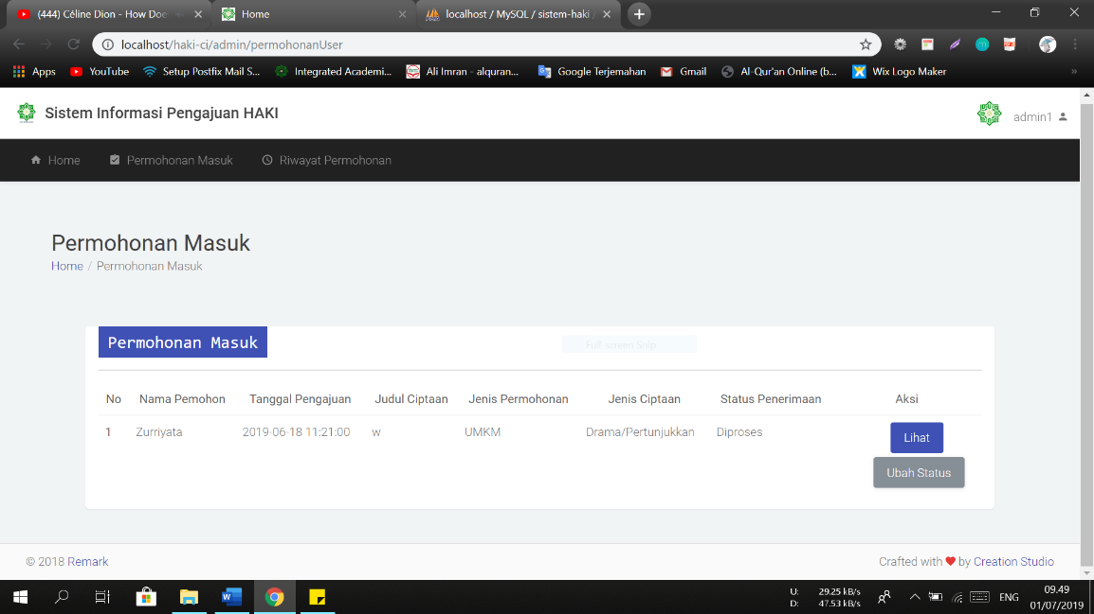Gambar VI.12 berikut merupakan hasil implementasi dari tampilan melihat permohonan masuk yang diakses oleh *administrator.*

Gambar . Impelementasi Tampilan Sistem Melihat Permohonan Masuk

### Tampilan Sistem Mengubah Status Permohonan

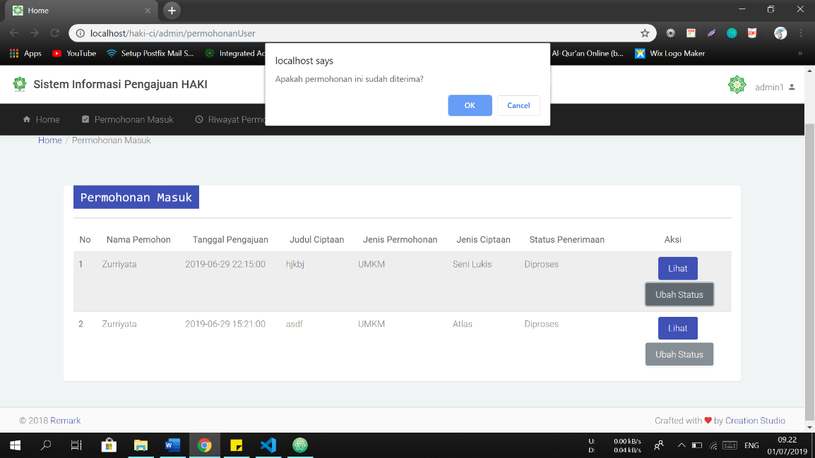Gambar VI.13 berikut merupakan hasil implementasi dari tampilan mengubah status permohonanyang dilakukan oleh *administrator.*

Gambar . Implementasi Tampilan Mengubah Status Permohonan

### Tampilan Sistem *Upload* Sertifikat HAKI

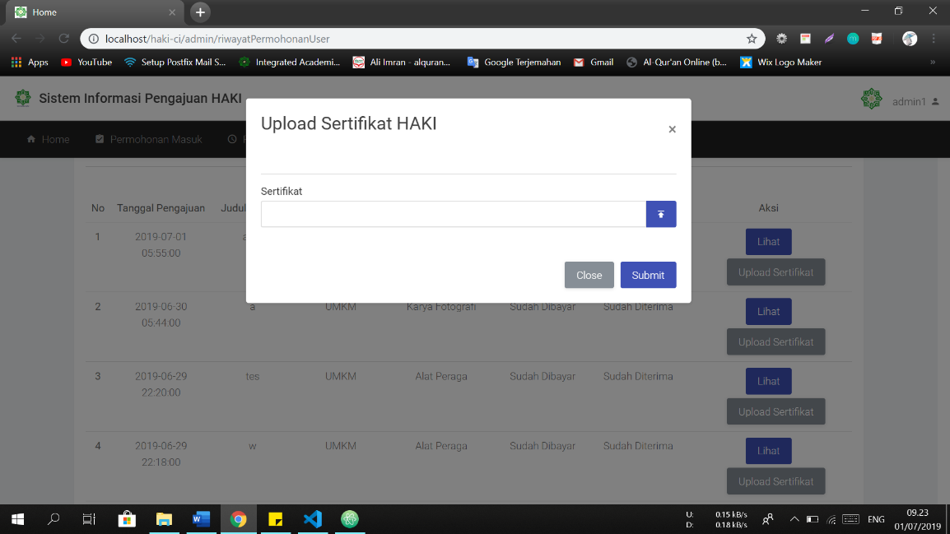Gambar VI.14 berikut merupakan hasil implementasi dari tampilan mengupload sertifikat HAKI yang dilakukan oleh *administrator.*

Gambar . Implementasi Tampilan *Upload* Sertifikat HAKI

## Pengujian

Pengujian pada sistem dilakukan setelah tahap implementasi selesai. Pengujian dilakukan dengan tujuan melihat apakah sistem yang dibuat sudah sesuai dengan tujuan yang ditetapkan dan apakah sistem sudah layak untuk digunakan. Pada Sistem Informasi Pengajuan HAKI ini pengujian dilakukan dengan metode *black box* dan UAT (*User Acceptance Test*).

### Pengujian Sistem dengan *Black Box*

Metode pengujian *black box* adalah suatu teknik pengujian yang dilakukan tanpa perlu mengetahui struktur internal dari *software* yang akan diuji karena pengujian ini hanya berfokus kepada input danoutput terhadap spesifikasi suatu *software*.

#### Pengujian Melakukan Registrasi

Tabel VI.1 dibawah ini menguraikan beberapa pengujian yang dilakukan pada proses registrasipada sistem

Tabel ‎VI. Pengujian Melakukan Registrasi

|  |  |  |  |  |
| --- | --- | --- | --- | --- |
| ***Test Case*** | ***Input Data*** | ***Expected output*** | ***Actual Output*** | ***Status*** |
| *User* mengisi data pemohon yang diminta dengan benar kemudian mengklik *button* “Sign Up” | Menginput identitas sesuai dengan inputan yang diperintahkan dengan benar | *User* berhasil melakukan proses registrasi akun dan menampilkan pesan “anda sudah berhasil daftar” | Sistem menampilkan pesan “berhasil daftar” | *Success* |

#### Pengujian Melakukan *Login* (*Administrator* atau Pemohon HAKI)

Tabel VI.2 dibawah ini menguraikan beberapa pengujian yang dilakukan pada proses *login* oleh admin atau pegawai.

Tabel ‎VI. Pengujian Login (*Administrator* atau Pemohon HAKI)

|  |  |  |  |  |
| --- | --- | --- | --- | --- |
| ***Test Case*** | ***Input Data*** | ***Expected output*** | ***Actual Output*** | ***Status*** |
| *User* mengisi *email* dan *password* dengan benar kemudian mengklik *button* “Login” | *Email* dan *password* | *User* berhasil melakukan proses *login* dan masuk kehalaman *dashboard* | Sistem masuk ke halaman *dashboard* setelah melakukan *login* dengan benar | *Success* |
| *User* mengisi *email* atau *password* yang salah kemudian mengklik *button* “Login” | *Email* dan *password* | *User* salah dalam menginput emailatau *password* dan menampilkan *pesan* “email atau password salah” | Sistem menampilkan pesan atau *warning* diatas inputan | *Success* |

#### Pengujian Ajukan Permohonan

Tabel VI.3 dibawah ini menguraikan beberapa pengujian yang dilakukan pada proses input data permohonan HAKI yag dilakukan oleh *user*.

Tabel ‎VI. Pengujian Ajukan Permohonan

|  |  |  |  |  |
| --- | --- | --- | --- | --- |
| ***Test Case*** | ***Input Data*** | ***Expected output*** | ***Actual Output*** | ***Status*** |
| *User* melakukan input *form* ajukan permohonan dan mengklik “*submit*” | Inputan *form* ajukan permohonan HAKI | *User* berhasil menginput dan menampilkan pesan “permohonan berhasil diajukan” | Sistem menampilkan pesan “permohonan berhasil diajukan” | *Success* |

#### Pengujian Lupa *Password*

Tabel VI.4 dibawah ini menguraikan beberapa pengujian yang dilakukan pada proses lupa *password*

Tabel ‎VI. Pengujian Lupa *Password*

|  |  |  |  |  |
| --- | --- | --- | --- | --- |
| ***Test Case*** | ***Input Data*** | ***Expected output*** | ***Actual Output*** | ***Status*** |
| *User* mengklik *link* lupa *password* dan melakukan input *email* untuk proses *reset* *password* melalui *email,* kemudian klik *reset password* | Inputan *email* | *User* berhasil menginput e*mail* dan *password* berhasil diubah | Sistem menampilkan pesan “silahkan cek email untuk melakukan *reet password*” | *Success* |

#### Pengujian Mengubah Profil

Tabel VI.5 dibawah ini menguraikan beberapa pengujian yang dilakukan pada proses mengubah profil.

Tabel ‎VI. Pengujian Mengubah Profil

|  |  |  |  |  |
| --- | --- | --- | --- | --- |
| ***Test Case*** | ***Input Data*** | ***Expected output*** | ***Actual Output*** | ***Status*** |
| *User* melakukan input data untuk merubah profil dan mengklik *button “*simpan” | Inputan *form* edit profil | *User* berhasil menginput data edit profil dan menampilkan pesan “Data profil berhasil diubah” | Sistem menampilkan pesan “Data Profil berhasil diubah” | *Success* |

#### Pengujian Mengubah *Password*

Tabel VI.6 dibawah ini menguraikan beberapa pengujian yang dilakukan pada proses mengubah *password*

Tabel ‎VI. Pengujian Mengubah *Password*

|  |  |  |  |  |
| --- | --- | --- | --- | --- |
| ***Test Case*** | ***Input Data*** | ***Expected output*** | ***Actual Output*** | ***Status*** |
| *User* melakukan input data untuk merubah *password* dan mengklik *button “*Ganti password” | Inputan *form* ubah *password* | *User* berhasil menginput data ubah *password* dan menampilkan pesan “*Password* diubah” | Sistem menampilkan pesan “Password berhasil diubah” | *Success* |

#### Pengujian Menindaklanjuti Permohonan

Tabel VI.7 dibawah ini menguraikan beberapa pengujian yang dilakukan pada proses menindaklanjuti permohonan yang dilakukan oleh *administrator*.

Tabel .7 Pengujian Menindaklanjuti Permohonan

|  |  |  |  |  |
| --- | --- | --- | --- | --- |
| ***Test Case*** | ***Input Data*** | ***Expected output*** | ***Actual Output*** | ***Status*** |
| *Administrator* mengklik *button* “Sudah diterima” pada permohonan | - | Sistem berhasil menampilkan status kepada pemohon | Sistem berhasil menampilkan status “sudah diterima” di riwayat permohonan pemohon | *Success* |
| *Administrator* mengklik *button* “Tidak diterima” pada permohonan | - | Sistem berhasil menampilkan status kepada pemohon | Sistem berhasil menampilkan status “tidak diterima diterima” di riwayat permohonan pemohon | *Success* |

#### Pengujian Menampilkan Detail Permohonan

Tabel VI.8 dibawah ini menguraikan beberapa pengujian yang dilakukan pada proses melihat detail permohonan

Tabel ‎VI. Pengujian Menampilkan Detail Permohonan

|  |  |  |  |  |
| --- | --- | --- | --- | --- |
| ***Test Case*** | ***Input Data*** | ***Expected output*** | ***Actual Output*** | ***Status*** |
| *User* mengklik *button* “lihat” | - | Sistem berhasil menampilkan detail permohonan | Sistem berhasil menampilkan detail permohonan | *Success* |

#### Pengujian Melihat Prosedur Pengajuan

Tabel VI.9 dibawah ini menguraikan beberapa pengujian yang dilakukan pada proses Melihat Prosedur Pengajuan.

Tabel ‎VI. Pengujian Melihat Prosedur Pengajuan

|  |  |  |  |  |
| --- | --- | --- | --- | --- |
| ***Test Case*** | ***Input Data*** | ***Expected output*** | ***Actual Output*** | ***Status*** |
| *User* mengklik menu “prosedur pengajuan” | - | Sistem berhasil menampilkan prosedur pengajuan | Sistem berhasil menampilkan prosedur pengajuan | *Success* |

#### Pengujian Melihat Riwayat Permohonan

Tabel VI.10 dibawah ini menguraikan beberapa pengujian yang dilakukan pada Melihat Riwayat Permohonan.

Tabel ‎VI. Pengujian Melihat Riwayat Permohonan

|  |  |  |  |  |
| --- | --- | --- | --- | --- |
| ***Test Case*** | ***Input Data*** | ***Expected output*** | ***Actual Output*** | ***Status*** |
| *User* mengklik menu riwayat permohonan | - | Sistem berhasil menampilkan riwayat permohonan | Sistem berhasil menampilkan riwayat permohonan | *Success* |

#### Pengujian Melihat Profil

Tabel VI.11 dibawah ini menguraikan beberapa pengujian yang dilakukan pada melihat profil.

Tabel ‎VI. Pengujian Melihat Profil

|  |  |  |  |  |
| --- | --- | --- | --- | --- |
| ***Test Case*** | ***Input Data*** | ***Expected output*** | ***Actual Output*** | ***Status*** |
| *User* mengklik menu profil | - | Sistem berhasil menampilkan profil *user* | Sistem berhasil menampilkan profil *user* | *Success* |

#### Pengujian Melihat Permohonan Masuk

Tabel VI.12 dibawah ini menguraikan beberapa pengujian yang dilakukan pada melihat permohonan masuk

Tabel ‎VI. Pengujian Melihat Permohonan Masuk

|  |  |  |  |  |
| --- | --- | --- | --- | --- |
| ***Test Case*** | ***Input Data*** | ***Expected output*** | ***Actual Output*** | ***Status*** |
| *Administrator* mengklik menu permohonan masuk | - | Sistem berhasil menampilkan permohonan masuk | Sistem berhasil menampilkan permohonan masuk | *Success* |

### Pengujian Sistem dengan UAT (*User Acceptance Test*)

Metode pengujian UAT (*User Acceptance Test*) merupakan suatu metode pengujian oleh pengguna untuk menghasilkan sebuah dokumen yang bertujuan sebagai bukti bahwa sistem yang dibuat telah dapat diterima oleh pengguna. Pengujian UAT pada sistem ini dilakukan dengan mengajukan beberapa pertanyaan kepada kepala pusat penelitian dan penerbitan LPPM, ketua sentra HAKI yang ada di LPPM, dan satu mahasiswa. Pada pengujian UAT ini terdapat 5 kategori yaitu SS (Sangat Setuju), S (Setuju), CS (Cukup Setuju), KS (Kurang Setuju), TS (Tidak Setuju). Berikut ini rincian hasil pengujian UAT pada pegawai LPPM.

Tabel ‎VI. Tabel *User Acceptance Test*

|  |  |  |  |  |  |  |
| --- | --- | --- | --- | --- | --- | --- |
| **No.** | **Pertanyaan** | **SS** | **S** | **CS** | **KS** | **TS** |
| 1. | Sistem Informasi Pengajuan HAKI ini mudah dioperasikan | 2 | 1 | - | - | - |
| 2. | Sistem bekerja sesuai dengan yang diharapkan | 2 | 1 | - | - | - |
| 3. | Sistem ini membantu pegawai LPPM dalam pengurusan pendaftaran HAKI | 3 | - | - | - | - |
| 4. | Menu pada sistem ini sesuai dengan kebutuhan untuk pendaftaran HAKI | 1 | 2 | - | - | - |
| 5. | Data pengajuan permohonan HAKI sesuai yang diharapkan | 1 | 2 | - | - | - |
| 6. | Sistem informasi ini akan digunakan nantinya | 1 | 2 | - | - | - |
| **TOTAL** | | **10** | **8** |  |  |  |

Perhitungan pada total jawaban responden pada tabel VI.13 diatas adalah sebagai berikut:

1. Sangat Setuju(SS) = 5 x 10 = 50
2. Setuju(S) = 4 x 8 = 32
3. Cukup Setuju(CS) = 3 x 0 = 0
4. Kurang Setuju(KS) = 2 x 0 = 0
5. Tidak Setuju(TS) = 1 x 0 = 0

**Total Skor = 82**

Kemudian dilakukan perhitungan nilai X (skor tertinggi) dan Y (skor terendah) sebagai berikut:

X = Skor tertinggi likert x Jumlah pernyataan

= 5 x 18 = 90

Y = Skor terendah likert x Jumlah pernyataan

= 1 x 18 = 18

Setelah itu dilakukan perhitungan persentase UAT menggunakan persamaan rumus sebagai berikut:

M = $\frac{Total Skor}{x}$ x 100%

= $\frac{82}{90}$ x 100% = **91,1%**

Tabel berikut adalah range yang dapat dilihat sebagai kesimpulan dari persentase UAT yang telah dihitung

Tabel . *Range* Persetujuan Pengguna

|  |  |  |
| --- | --- | --- |
| **No.** | **Keterangan** | ***Range*** |
| 1 | Tidak Setuju | 0% - 20% |
| 2 | Kurang Setuju | 21% - 40% |
| 3 | Cukup Setuju | 41% - 60% |
| 4 | Setuju | 61% - 80% |
| 5 | Sangat Setuju | 81% - 100% |

Berdasarkan Tabel VI.13 range Persetujuan Pengguna diatas, hasil pengujian termasuk kategori Sangat Setuju karena berada pada *range* 81% - 100%.

# PENUTUP

## Kesimpulan

Kesimpulan yang dapat diambil dari hasil implementasi dan pengujian yang telah dilakukan berdasarkan analisis dan perancangan pada pembuatan Sistem Informasi Pengajuan HAKI yaitu:

1. Berdasarkan pengujian yang telah dilakukan dengan *Black Box Testing,* maka Sistem Informasi Pengajuan HAKI sudah berjalan sesuai dengan fungsional sebagaimana mestinya, seperti pengujian registrasi akun, *login,* mengelola data profil, mengajukan permohonan, melihat permohonan, menindak lanjuti permohonan, dan mengupload sertifikat.
2. Berdasarkan pengujian yang telah dilakukan dengan *User Acceptance Test* (UAT) memberikan hasil “Sangat Setuju” dengan skor 91%

## Saran

Beberapa saran yang dapat diberikan yang berguna untuk pengembangan sistem di masa yang akan datang adalah sebagai berikut:

1. Menerapkan sistem aplikasi berbasis *mobile* agar lebih mudah dalam  
   mengakses Sistem Informasi Pengajuan HAKI.
2. Menerapkan *security* lebih maksimal agar keamanan data dapat terjaga dengan baik.

# DAFTAR PUSTAKA

Al-Bahra, B. L. (2005). Analisis dan Desain Sistem Informasi. In *Analisis dan Desain Sistem Informasi*. https://doi.org/10.1017/CBO9781107415324.004

Cholifah, W. N., Yulianingsih, Y., & Sagita, S. M. (2018). Pengujian Black Box Testing pada Aplikasi Action & Strategy Berbasis Android dengan Teknologi Phonegap. *STRING (Satuan Tulisan Riset Dan Inovasi Teknologi)*. https://doi.org/10.30998/string.v3i2.3048

Jaya, T. S. (2018). Pengujian Aplikasi dengan Metode Blackbox Testing Boundary Value Analysis. In *Jurnal Informatika: Jurnal Pengembangan IT (JPIT) Vol.03, No.02*.

Mahaseptiviana, A., Tjandrarini, A. B., & Sudarmaningtyas, P. (2014). Analisa Perancangan Sistem Informasi Penjualan Air Minum Pada CV. Air Putih. *JSINBIS (Jurnal Sistem Informasi Bisnis)*.

Mulyani, S. (2012). PENGEMBANGAN HAK KEKAYAAN INTELEKTUAL SEBAGAI COLLATERAL (AGUNAN) UNTUK MENDAPATKAN KREDIT PERBANKAN DI INDONESIA. *Jurnal Dinamika Hukum*. https://doi.org/10.20884/1.jdh.2012.12.3.128

Suryamizon, A. L. (2017). Pengaruh Teknologi Terhadap Perkembangan Hukum Hak Kekayaan Intelektual di Indonesia. *Pagaruyuang Law Journal*.

Wahyuningsih, Y., & Wibawa, S. C. (2017). Pengembangan Aplikasi Test Online Dengan Menggunakan Framework Codeigniter Di Smk Darul Ma’Wa Plumpang Pada Mata Pelajaran Jaringan Dasar Kelas X. *IT-Edu*.

Yasin. (2011). Rekayasa Perangkat Lunak Berorientasi Objek. In *Verdi Yasin, S.Kom.,M.Kom.*

# LAMPIRAN

## *User Acceptance Test* (UAT)

* + - 1. 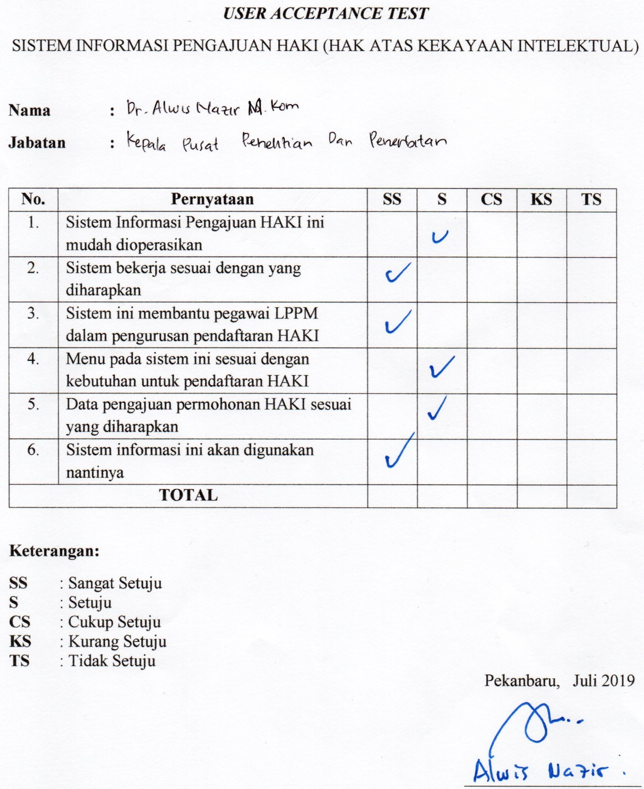Hasil *User Acceptance Test* (UAT) Responden 1
      2. 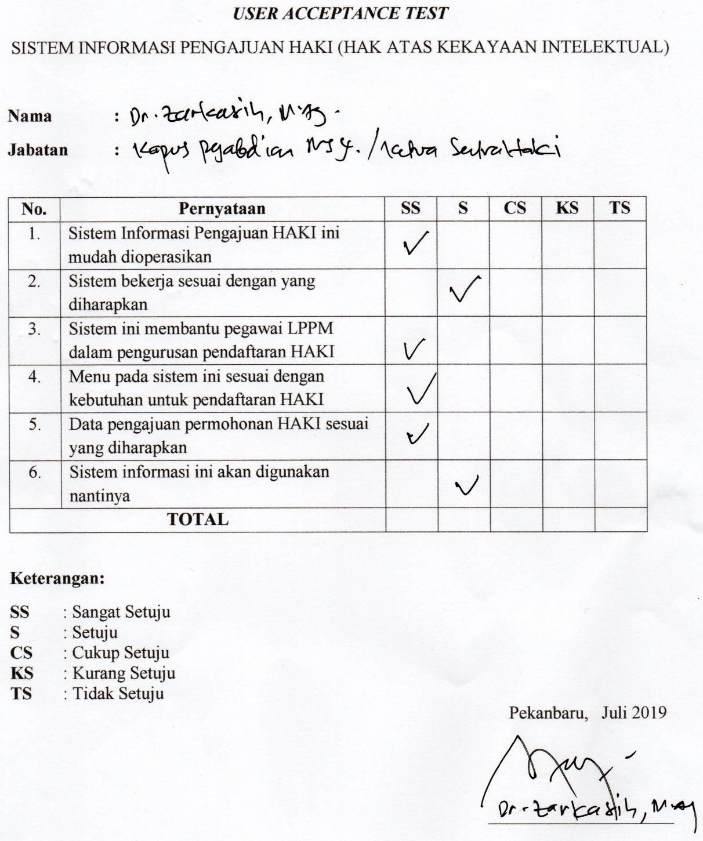Hasil *User Acceptance Test* (UAT) Responden 2
      3. 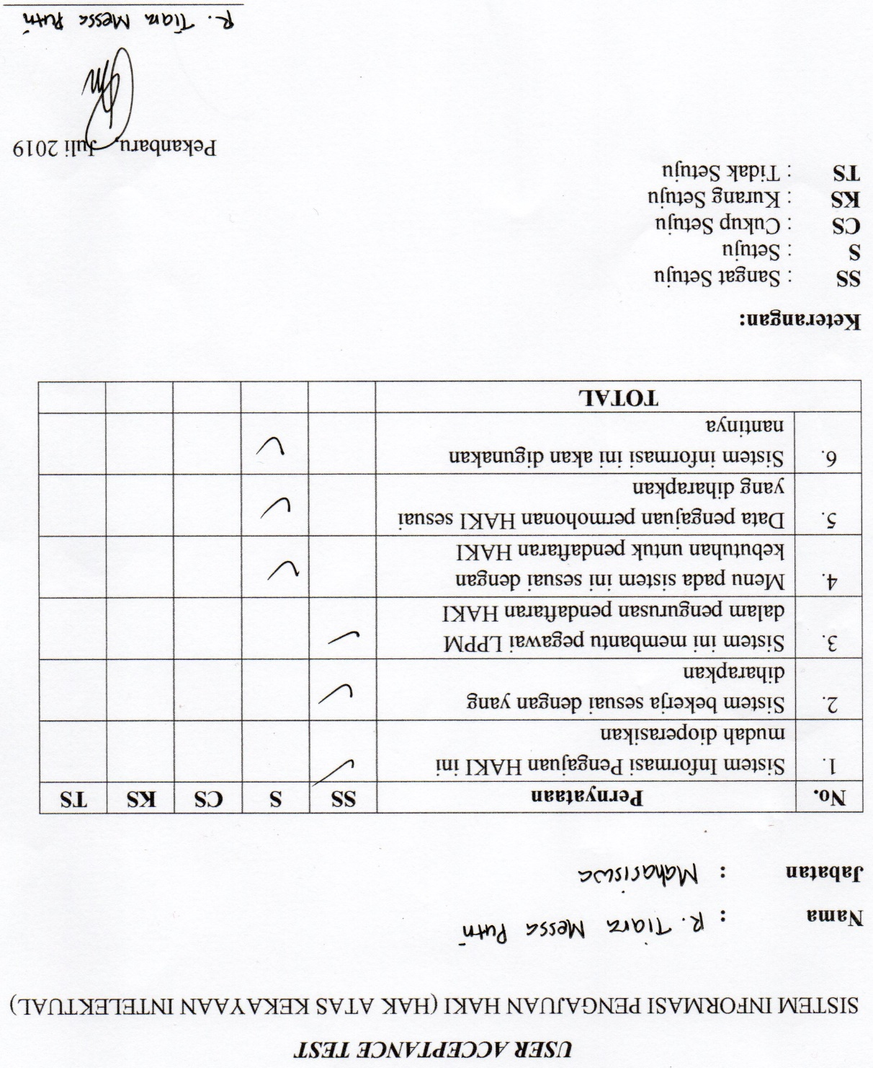Hasil *User Acceptance Test* (UAT) Responden 3

## 

## Hasil Wawancara

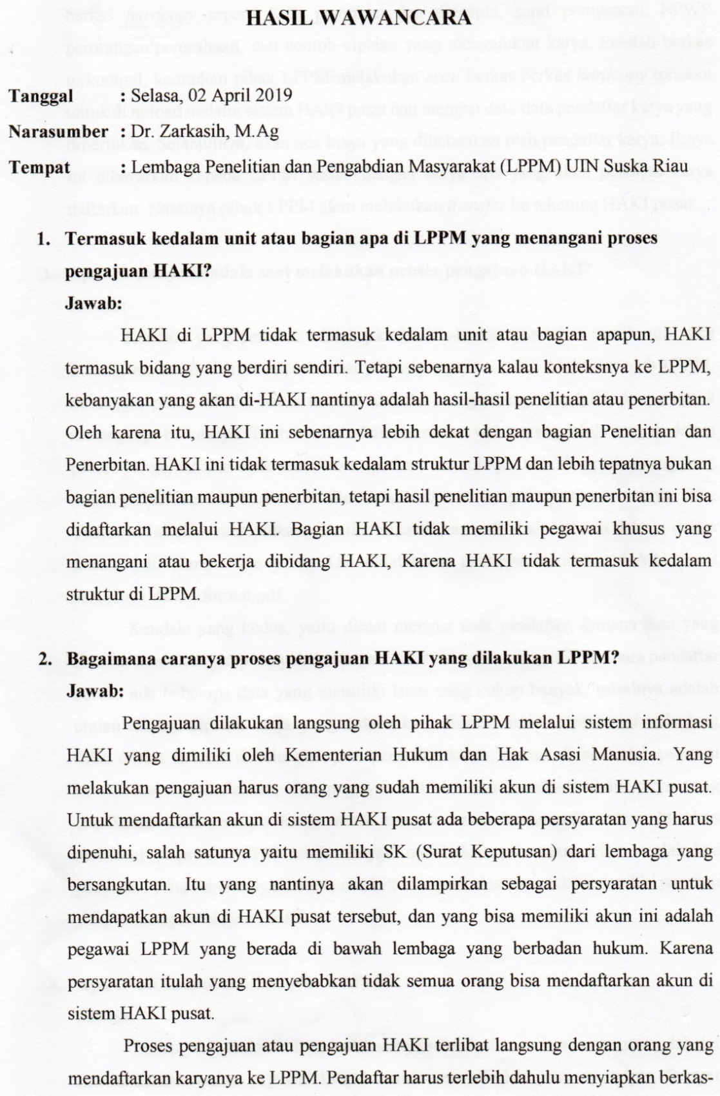Berikut hasil wawancara dengan salah satu *staff* LPPM dibagian sentra HAKI

